1 АНАЛІТИЧНИЙ ОГЛЯД В ОБЛАСТІ АВТОМАТИЗОВАНОГО

ЕЛЕКТРОПРИВОДУ ПРОМИСЛОВОЇ УСТАНОВКИ

1.1 Галузі використання та типові технічні рішення промислових установок

Гідропоніка - це спосіб вирощування рослин без грунту, при якому рослина отримує з розчину всі необхідні поживні речовини в потрібних кількостях і точних пропорціях (що майже неможливо здійснити при грунтовому вирощуванні)[1].

Найчастіше гідропоніка використовується у сільському господарстві при вирощуванні овочів. У сучасному світі спостерігається скорочення площі поливних земель, виснажуються грунти, разом з цим йде зростання населення, все це ставить певні задачі перед сільським господарством.

   При сучасних тенденціях розвитку сільського господарства за допомогою розвитку дрібних (сімейних) і середніх ферм, вигідно використовувати високопродуктивні системи вирощування овочів, що дозволяють збирати урожай кілька разів за рік.

Також гідропоніка використовується для вирощування гідропонної зелені, як кормової бази для тварин. Наприклад ячмінь, овес, пшениця для коней, корів, свиней, курей в період зими. В другу половину зимівлі в раціоні тварин відмічають нестачу вітамінів, що може призводити до захворювань і навіть загибелі молодняку. Щоб недопустити нестачу вітамінів і попередити захворювання тварин, можна використовувати зелень, вирощену гідропонними методами.

Застосування гідропоніки особливо вигідно, коли головним продуктом, що отримується від рослини, є її корінь. У більшості лікарських рослин активні елементи знаходяться в корінні. Їх вкрай важко екстрагувати, не знищивши саму рослину. В закритих гідропонних системах корені оголені і їх збір легко проводиться без знищення самих рослин [2].

Так як гідропоніка - це безгрунтовий спосіб культивації рослин, то замість грунту садівник використовує субстрат, що закріплює рослину, а також поживну рідину, в якій постійно або періодично знаходиться його коренева система.

Поживний розчин містить всі необхідні рослинам хімічні елементи. Завдяки легкому доступу коренів до всіх речовин, вони витрачають набагато менше енергії, що позитивно відображається на розвитку і швидкості росту надземної частини рослини. Відсутність грунту також дозволяє строго контролювати кількість поживних речовин, що одержує рослина, а в разі їх надлишку, потрібно швидко замінити розчин власноруч. Таке середовище є повністю стерильним, що унеможливлює появу грибків і шкідників[3].

Розглянемо найпопулярніші типи гідропонних систем:

*1. Система крапельного зрошування*

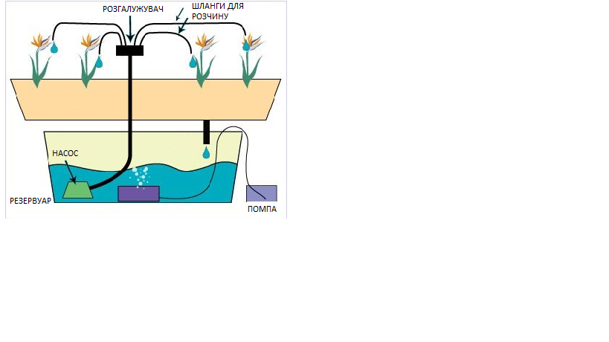

Рисунок 1.1 – Схема роботи гідропонної системи крапельного зрошування

Система крапельного зрошування розповсюджена в парниковій індустрії. Зазвичай субстратом для цих систем є мінеральна вата, завдяки якій метод і був створений.

Швидкість зрошування регулюється. Циркуляція контролюється таймером і включається в різний час впродовж дня в залежності від потреб рослини, які в свою чергу визначаються погодними умовами та іншими факторами.

Надлишок поживного розчину (приблизно 25-30% всього об’єму) викидається в навколишнє середовище. Причиною цього є необхідність вимивати солі і забезпечувати останні рослини в кожному ряді необхідною кількістю розчину. Відмова від повторного використання розчину зазвичай пов’язана з додатковими витратами. Причиною цього є, по-перше, різна швидкість розчинності солей, що приводить до необхідності подальшого аналізу розчину. По-друге, поживний розчин бажано стерилізувати перед рециркуляцією. Ця система може бути пристосована для вирощування в закритих поміщеннях. Не зважаючи на початкову дешевизну, експлуатація системи потребує значних коштів через необхідність замінювання субстрату після кожного циклу вирощування. Дані системи надійні і прості в експлуатації. Вони мають порівняно високі буферні властивості. Необхідно контролювати цикл зрошування: при постійному затопленні корені загнивають від кисневого голоду; за нестачі води солі кристалізуються на субстраті і заважають живленню коренів.

Система має проблеми з оксигенацією, так як субстрати утримують велику кількість води. В холодному кліматі ця вода не зможе поглинатися з достатньою швидкістю, щоб її місце зайняло свіже повітря. В результаті утворюються пазухи кореневої гнилі, котрі часто зустрічаються при крапельному зрошуванні. Інтервал між двома зрошувальними циклами, коли умови в кореневій зоні ідеальні, дуже короткий: в проміжний період субстрат або перезволожений або пересушений. Системи крапельного зрошування пристосовують до не волокнистих субстратів, таких як керамзит, пісок, перліт, гравій та інші.

*Плюси:*

*1)* Найефективніша система при повній реалізації керування.

*Мінуси:*

2) Необхідність регулярної очистки для усунення засмічень в системі поливу (як і в усіх гідропонних установках)

3) Подібний метод загрожує розвитком цвілі на коренях і ємкостях, тому що система має проблеми з доставкою кисню в кориневища рослини. Субстрати утримують велику кількість води, тому в холодному кліматі на кореневій частині рослини утворюється гниль. Контролювання цього вносить додаткові складності в систему автоматизації циклу зрошування.

4) Потребує великих коштів через відносно складне керування і необхідність зміни субстрату після кожного циклу вирощування.

5) Надлишок поживного розчину викидається в атмосферу, що також невигідно економічно.

6) Поживний розчин використовується тільки 1 раз[4].

2. Система періодичного затоплення

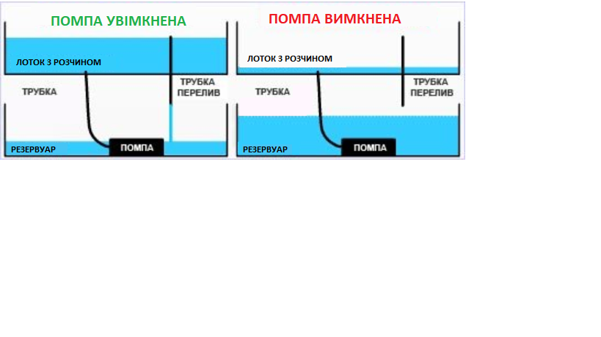

Рисунок 1.2 – Схема роботи гідропонної системи періодичного затоплення

Принцип дії даної системи полягає в періодичному затопленні субстрату поживним розчином, після чого розчин зливається. Система має високу ефективність завдяки пасивному насиченню кореневої системи киснем. Під час зливання води утворюється вільний простір і коренева система насичується киснем. Зараз система вважається застарілою, але все ще широко використовується в некомерційному виробництві завдяки своїй простоті та ефективності.

*Плюси:*

1) Доступність. Для того, щоб зробити гідропонну установку, потрібні невеликі економічні затрати.

2) Низькі витрати. Простота технології тягне за собою і малу кількість грошей на обслуговування.

3) Гарне насичення розчином.

*Мінуси:*

1) Ризик появи цвілі. Якщо води багато, то неодмінно з'являться паразити. Потрібні додаткові системи контролю.

2) Технічні несправності можуть призвести до зниження врожаю.

3. Техніка живильного шару або NFT

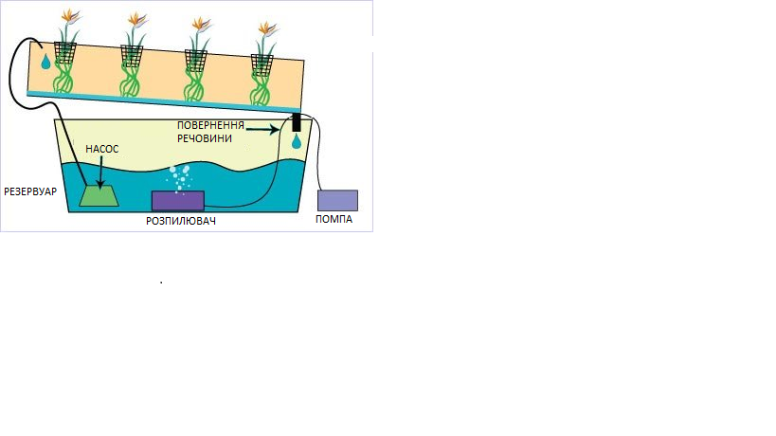

*Рисунок 1.3 – Схема роботи гідропонної системи живильного шару*

У N.F.T. системах потік поживного розчину постійний, або включається автоматично через короткі проміжки часу, що краще для економії.

Поживний розчин виштовхується до піддону з рослинами (зазвичай у формі труби або короба) помпою або насосом, протікає по корінню рослин, а потім стікає назад в резервуар.

В даному випадку зазвичай не використовується ніякого проміжного субстрату, крім повітря, що допомагає економити на зміні субстрату після збору врожаю. Як правило, рослина міститься в невеликому пластиковому стаканчику, а коріння фіксуються.

Робота системи періодичного затоплення здійснюється за допомогою зануреного в воду насоса, з'єднаного з датчиком часу. Коли таймер пускає в хід насос, розчин виштовхується в посудину з рослинами. Коли таймер вимикає насос, розчин самостійно стікає назад в резервуар.

Найпоширенішим способом вирощування скоростиглих культур, салатів, ягід і кулінарної зелені є техніка живильного шару. Поживний розчин завдяки електричному насосу постійно циркулює тонким шаром і має велику площу дотику повітря з водою.

*Плюси:*

1) Рослини добре насичуються киснем, чого нема в інших системах, тому ризик появи гнилі і цвілі на коренях мінімальний.

2) Ефективне використання простору.

3) Установка дуже економічна, бо розчин після використання знову повертається в основний резервуар, а також не використовуються субстрати.

*Мінуси:*

*1)* Система схильна до засмічення, як і будь яка гідропонна система з насосами[3].

1.2 Опис промислової установки

Після ознайомлення з трьома типами гідропонних установок представлених вище, була вибрана система живильного шару (NFT). Основним аргументом у виборі даної установки була економічність її в порівнянні з іншими типами установок та найменший ризик появи патогенних організмів, що з більшою імовірністю не тільки збереже урожай але і дасть більшу продуктивність при вирощуванні, ніж системи інших типів. Перед створенням автоматизованої системи керування, потрібно сформулювати вимоги до даної установки, а також розглянути варіанти апаратної бази, на основі якої може бути створена така система.

Була вибрана закрита структура гідропонної системи, тому що саме ця структура допомагає підтримувати певний діапазон температур, світла, вологості і складу повітря для успішного вирощування продукту.

1.2.1 Формування технічного завдання

Було вирішено створити прототип системи автоматизації гідропонної системи закритого типу, неповна принципова схема руху води якої зображена на рисунку 1.4.

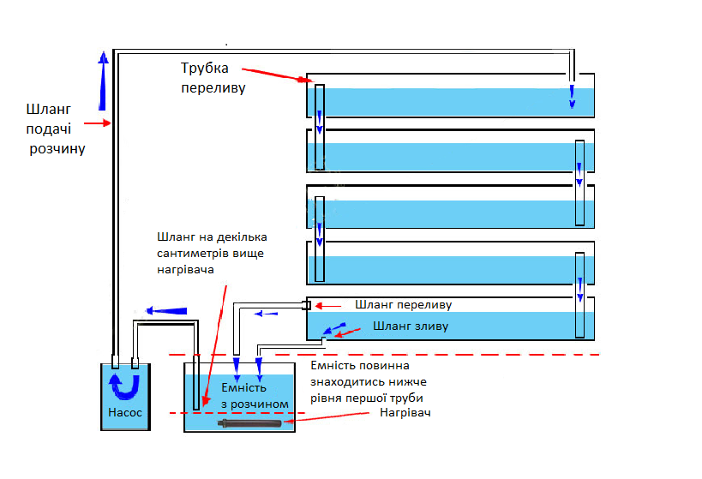

Рисунок 1.4 – Принципова схема руху води у системі

На рисунку 1.5 можна побачити один модуль гідропонної системи у тривимірному вигляді.

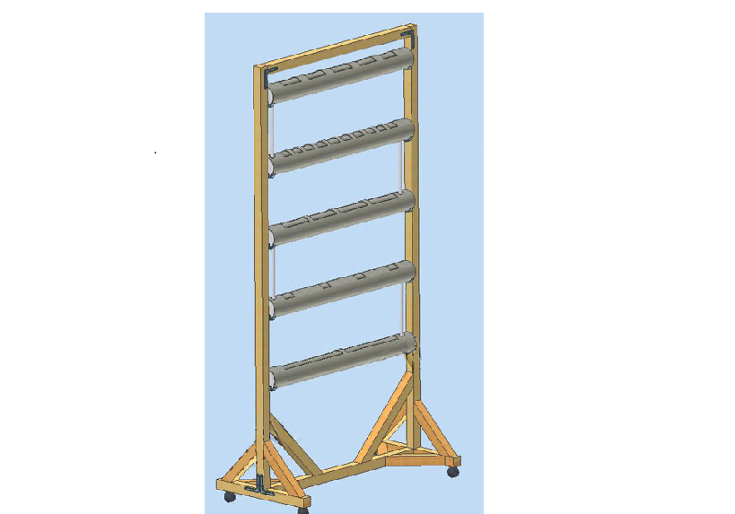

Рисунок 1.5 – Тривимірний вигляд одного модуля системи

Модуль складається з:

1. 5 – ти труб для рослин(110 мм - діаметр і 1м – довжина), кожна з яких нахилена у сторону витікання води на 5 градусів. Відстань від землі до центру поперечного перерізу найвищої труби 2м.

Відстань між центрами поперечних перерізів труб – 30 см;

2. 4 –х труб переливу 30мм у діаметрі;

3. 1 –го шлангу зливу в басейн з розчином 30 мм у діаметрі;

4. 1 –го шлангу переливу 30 мм у діаметрі в басейн з розчином. Потрібен при засміченні системи, для запобігання переливу води з нижньої труб.

5. 1 – го шлангу подачі розчину 30 мм у діаметрі у верхню трубу.

Система має теплицю, для підтримки клімат-контролю гідропонного модуля.

Фізичні характеристики теплиці:

Довжина – 2м;

Ширина – 2м;

Висота – 2.5м;

Основна задача системи керування гідропонною установкою – моніторинг значень датчиків всередині теплиці і розчину.

Гідропонна установка має 2 типи ємкості:

1) Басейн з розчином

2) Басейн ( труби ) з рослинами;

Ця система за допомогою датчиків повинна контролювати наступні параметри всередині теплиці:

1)Температуру. Вона повинна бути керованою (система повинна забезпечувати температурний режим у певному діапазоні), бо для різних рослин межі цієї температури відрізняються. Таким чином буде досягатись більша універсальність установки, яка буде підходити для вирощування рослин різних типів. Загалом наслідки для кінцевого продукту при недотриманні температурного режиму можуть бути різні.

2)Вологість. Так як тип гідропонної системи – закрита, то важливо контролювати вологість, бо вона буде постійно підвищуватись, як наслідок випаровування води з резервуару для вирощування, при протіканні розчину через нього. Збільшена вологість може викликати розвиток патогенних мікроорганізмів і грибків.

3) Світло. Важливо вимірювати інтенсивність освітлювання всередині теплиці і за необхідності забезпечувати нормальний світловий режим для рослин у випадку його нестачі не менше 10 – ти годин на добу у випадку поганих погодних умов, сезонності для рослин.

4) СО2. В теплиці постійно змінюється рівень СО2, бо вночі і вдень він різний, так як вдень відбувається процес фотосинтезу, тож вночі потрібно контролювати рівень CO2 всередині теплиці для повноцінного дихання рослин.

Також система повинна контролювати наступні параметри розчину:

1) Температура розчину впливає на ріст рослин, сповільнюючи його при значенні цього параметра поза інтервалу: 24-26 °С (це значення може мінятися в залежності від типу вирощуваних рослин)

2) pH розчину повинен знаходитись в межах 5.6 – 6 (може різнитися в залежності від типу рослин). При зменшенні чи збільшенні pH потрібно замінити розчин.

3) Електропровідність розчину. Показує скільки поживних речовин (у вигляді іонів знаходиться у розчині). Як правило це значення менше 1800 мкСм (може різнитися в залежності від типу рослин). При збільшенні електропровідності потрібно замінити розчин.

4) Висота розчину у трубі. Потрібно для більшої універсальності установки, а саме для можливості використання установки для рослин з різною довжиною коренів і для живлення рослин при різних етапах їх росту. Висота розчину у трубі повинна бути регульована ( від 0 до 55 мм). 55 мм – напівзаповнена

труба.

Параметри всередині нижньої труби за допомогою датчиків:

1)Вологість. Ця величина потрібна у випадку поломки чи засмічення гідропонної системи чи насосів, що доставляють розчин у резервуар з рослинами.

Модулі для комунікації з користувачем:

2) Bluetooth – модуль. Потрібен для налаштування установки на роботу через Android додаток.

Інше обладнання:

1) 2 насоси. За допомогою реле переключаються 2 насосі, які працюють через деякий проміжок часу, для економії електроенергії та меншого засмічення системи доставки води в резервуар с рослинами.

2) Зволожувач повітря. Потрібен у зимній час, коли повітря дуже сухе.

3) 2 канальних вентилятори. 1 для виходу повітря з теплиці, а 2 для подачі повітря. Вони потрібні для попадання кисню до рослин, а також для охолодження теплиці, тому що освітлювальні лампи можуть нагрівати повітря. А також для зменшення вологості повітря, коли це необхідно.

4) Нагрівальний елемент та кулери для охолодження води. Як вже відомо, температура розчину і навколишнього середовища істотно впливають на ріст рослин, сповільнюючи його при значенні цього параметра поза інтервалу:

24-26 ° С (може бути різною для різних типів рослин)

5) Канальний нагрівач. Для більшості рослин потрібна температура в діапазоні 19-30°С. За замовчуванням теплицю не можна встановлювати в середовище з температурою вище 30° С, тому що система не передбачає охолодження повітря всередині теплиці, що значно зменшує ціну установки. А нижній рівень температур буде контролюватися за допомогою теплонагрівача.

6) Помпа. Потрібна для збагачення розчину киснем.

Показання датчиків pH, температури, вологості в басейні з рослинами і провідності носять інформаційний характер для користувача, повідомляючи про необхідність додавання потрібних елементів в розчин вручну вчасно чи про необхідність обслуговування насосної системи. При великому виробництві можуть використовуватися спеціальні автономні розчинні вузли, які виконують приготування розчину по закладеної програмі. Однак його ціна досить велика для малого бізнесу або приватного господарства.

1.3 Формулювання вимог до електроприводу, систем

автоматизації

1.3.1Вимоги до ЕП

Гідропонна система має такі електроприводи:

1. Нерегульовані ЕП кулерів охолодження розчину;
2. Регульовані ЕП вентиляторів за допомогою ШІМ, для циркуляції повітря в теплиці;
3. Нерегульований ЕП помпи;
4. Регульований ЕП насосів;

1. Вимоги до надійності: ресурс роботи повинен бути максимальним, бо при поломці чи неправильній роботі ЕП, повітря всередині теплиці не буде відповідати заданим параметрам користувача.

Точність: ЕП повинен підтримувати швидкість 1200 об/хв, що є номінальною швидкістю для більшості кулерів, що випускаються промисловістю, для підтримки потрібної температури розчину. Від об'єму води вибирається розмір кулера і їх кількість, від цього залежить кількість повітря, що проходить за одиницю часу через нього.

Двигун: ДПС

Реверс: ЕП не повинен підтримувати реверсу.

Рекуперативне гальмування: ЕП не повинен підтримувати режиму рекуперативного гальмування.

2. Вимоги до надійності: ресурс роботи повинен бути максимально великим, бо при поломці чи неправильній роботі ЕП повітря всередині теплиці не буде відповідати заданим параметрам користувача. Повинен бути захист від пилу.

Точність: система керування повинна за допомогою ШІМ забезпечувати плавне регулювання швидкості від номінального до 0 в залежності від певних параметрів (температури, вологості і тд.)

Двигун: однофазний АД з зовнішнім ротором

Реверс: ЕП не повинен підтримувати реверсу.

Рекуперативне гальмування: ЕП не повинен підтримувати режиму рекуперативного гальмування.

3. Двигун: безколекторний двигун постійного струму, що має переваги над колекторним у КПД .

Реверс: ЕП не повинен підтримувати реверсу.

Захист: IP клас захисту від води повинен бути не нижче 8 (повного захисту від води). Наприклад: IPХ8.

4. Регулювання потрібне для заповнення труб водою на необхідний рівень;

Двигун: асинхронний двополюсний двигун з короткозамкнутим ротором. Надано перевагу АД, бо для двигунів постійного струму характерна невисока надійність, а також досить складна експлуатація та обслуговування. Також є потреба у використанні джерела постійного струму.

Для асинхронного електродвигуна характерна надійність, проста експлуатації, обслуговування і відносно невисока вартість.

Охолодження: не потрібне, бо буде працювати в короткочасному режимі роботи

Реверс: ЕП не повинен підтримувати реверсу, бо повернення розчину назад у резервуар буде відбуватися під силою тяжіння

Захист: IP клас захисту від води повинен бути не нижче 4 (захист від бризг у будь – якому напрямку). Наприклад: IP44.

1.3.2. Вимоги до системи автоматизації

Система керування налаштовується на роботу користувачем за допомогою Bluetooth з Android додатка, що значно здешевлює ціну установки і збільшує зручність користування системою.

За допомогою зворотних зв’язків (датчиків) система повинна контролювати фізичні параметри теплиці і розчину, що представлені в попередньому розділі за допомогою обладнання, що також указано вище.

2 РОЗРОБКА СТРУКТУРНОЇ СХЕМИ СИСТЕМИ

2.1 Розробка схеми установки на основі вихідних даних

На рисунку 2.1 представлена структурна схема системи керування гідропонною установкою на основі вихідних даних.

Далі дамо пояснення кожному блоку системи і сформуємо основні вимоги до них:

***Датчик температури в теплиці і датчик температури навколишнього середовища***

Потрібні для зворотного зв’язку системи за температурою повітря. В залежності від даних з них, подаються сигнали керування на вентилятор втягування повітря і канальний нагрівач повітря.

***Вимоги до датчика в теплиці:***

1. Діапазон 15-30°С – повинен бути у вимірювальному діапазоні датчика. Цей діапазон є сприятливим для більшості рослин (овочів, ягід, зелені).

2. Точність 1°С – для даної системи є оптимальним значенням, що не пошкодить рослинам.

3. Частота опитування датчика не частіше 1 Гц не дасть пропустити дані для реакції на подію виходу за діапазон температур, що виставив користувач. Температура змінюється дуже інертно, тому в більшій частоті опитування немає необхідності.

4. Низька ціна

***Датчик температури розчину***

Потрібен для зворотного зв’язку системи за температурою розчину. В залежності від даних з нього, подаються сигнали керування на кулери для охолодження розчину і на нагрівач для його нагріву.

***Вимоги:***

1. Датчик повинен знаходитись у водонепроникному корпусі.

2. Діапазон 24-26°С – повинен бути у вимірювальному діапазоні датчика. Вихід температури розчину за ці межі може значно погіршити швидкість росту рослини.

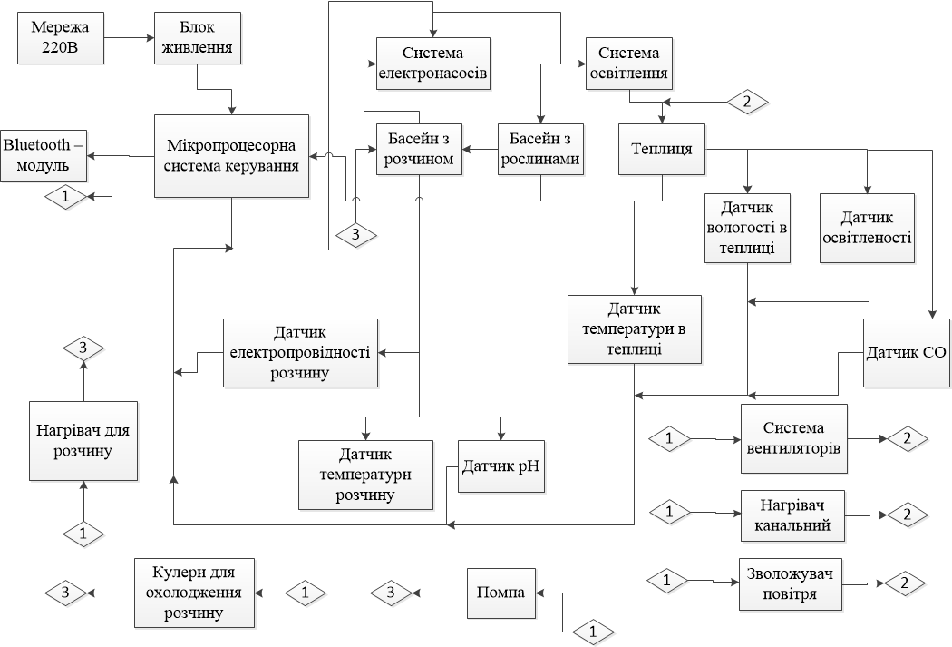

Рисунок 2.1 - Структурна схема установки

3. Точності у 0.1°С буде достатньо для відслідковування динаміки температури і швидкої реакції на подію виходу за межі діапазону температур.

4. Низька ціна

***Датчик вологості в теплиці***

Потрібен для зворотного зв’язку системи за вологістю в темплиці. В залежності від даних з нього, подаються сигнали керування на вентилятори подачі і витягування повітря, а також на зволожувач повітря.

***Вимоги:***

1. Частота опитування датчика не частіше 1 Гц не дасть пропустити дані для реакції на подію виходу за діапазон вологості, що виставив користувач. Вологість змінюється дуже інертно, тому в більшій частоті опитування немає необхідності.

2. Точності у 3-5% буде достатньо для відслідковування динаміки вологості і швидкої реакції на подію виходу за межі діапазону.

3. Відносна вологість 50 – 80%, що буде оптимальним для вирощування.

4. Низька ціна

***Датчик освітленості***

Потрібен для зворотного зв’язку системи за освітленістю в теплиці. В залежності від даних з нього, подається сигнал керування на елементи освітлення.

***Вимоги:***

1. Частота опитування датчика не частіше 1 Гц не дасть пропустити дані для реакції на подію виходу за діапазон освітленості, що виставив користувач. Освітленість змінюється дуже інертно, тому в більшій частоті опитування і вимірювання великих піків освітленості немає необхідності.

2. Зміна температури в теплиці не повинна значно впливати на величину зворотного зв’язку.

3. Довжини хвиль сонячного світла повинні входити в спектральний діапазон, що вимірює датчик, якщо хвилі освітлення виходить за межі діапазону, то освітленість не впливає на нього.

***Датчик СО2***

Потрібен для зворотного зв’язку системи за СO2 в теплиці. В залежності від даних з нього, подаються сигнали керування на вентилятори подачі і витягування повітря.

***Вимоги:***

1. Низька ціна. На ринку існують дорогі варіанти для моніторингу СО2 у повітрі, які працюють на основі інфрачервоного випромінювання. Ціна їх може сягати 20 $ , що може коштувати, як 25% всієї системи.

***Датчик pH***

Потрібен для зворотного зв’язку системи pH в басейні с розчином. В залежності від даних з нього, подається чи ні сигнал користувачу про необхідність заміни розчину.

***Вимоги:***

1. Частота опитування датчика не частіше 30 с не дасть пропустити дані для реакції на подію виходу за діапазон pH. pH змінюється дуже інертно, тому в більшій частоті опитування немає необхідності.

2. Здатність вимірювання при 24-26°С

3. Лінійність характеристик при різних температурах розчину.

3. Точності у 0.1pH буде достатньо для відслідковування динаміки балансу і швидкої реакції на подію виходу за його межі.

4. Діапазон 5– 7 pH – повинен бути у вимірювальному діапазоні датчика. Вихід pH розчину за ці межі може значно погіршити швидкість росту рослини і може призвести до її загибелі.

5. Низька ціна

***Датчик електропровідності розчину***

Потрібен для зворотного зв’язку системи електропровідності в басейні с розчином. В залежності від даних з нього, подається чи ні сигнал користувачу про необхідність заміни розчину.

***Вимоги:***

1. Діапазон 0 – 2000 pH. Питома електропровідність поживного рішення в першу чергу поживних речовин як правило, менша 1 800 мкСм.

2. Ціна. Зазвичай коштують від 100$ і вище.

Як вже було сказано вище, *pH і електропровідність* не є керованими параметрами. Вони повідомляють користувача про додавання необхідних элементів в розчин вручну чи про заміну розчину заново.

***Система електронасосів***

Потрібна для доставки води з басейну з розчином у верхню рубу з рослинами за допомогою 2-х насосів. Така кількість потрібна при аварійних режимах установки, а саме при виході з ладу одного з насосів.

При виборі насоса потрібно враховувати наступні характеристики установки:

1. Висота доставки розчину
2. Максимальний об’єм розчину, який потрібно доставляти за одиницю часу

1. Виходячи з даних в ТЗ можна розрахувати, що висота доставки розчину буде дорівнювати:

, де  - відстань від землі до центру поперечного перерізу найвищої труби, а  - радіус поперечного перерізу труби.

 = 2.055 м;

2. Знаючи, що басейн з рослинами буде складатися з 5 труб з заданими габаритами, можна розрахувати максимальний об’єм розчину, що потрібно буде закачувати в басейн за одиницю часу:

, де  - довжина труби, V – максимальний об’єм, що може заповнити розчин у басейні за умовами ТЗ;

V = 0.015125 =15.125 л*;*

Розрахуємо максимальну витрату води за секунду при ** за законом Торрічеллі, знаючи діаметр поперечного перерізу труб зливу:

, де  - радіус труби переливу;

Q = 0.00073 = 0.730 л/с = 43.8;

Враховуючи, що вода поступово заповнює труби з рослинами від верхньої до нижньої можна стверджувати, що приблизно за 20.7 с ( ) всі 5 труб повністю заповняться на заданий максимальний рівень;

Отже згідно розрахунків, представлених вище, можна сформувати наступні вимоги до насосної системи:

1. Q насосів у сумі повинен бути не менше 0.75л/с при напорі у 2 метри.

2.Захист від бризг і пилу.

***Система вентиляторів***

В конструкції задіяні 2 вентилятори, що подають і видувають повітря з теплиці для її збагачення киснем, зменшення вологості.

Для початку розрахуємо об’єм теплиці:

V = 10 кубічних метрів;

На сайті фірми, що займається вентиляційним обладнанням VENTS є план розрахунку вентиляційної системи для гідропонних установок[].

Знайдемо продуктивність вентиляторів:

Q = 60V*k, де k = 1.2 для гідропонних систем;

Q = 720 .

Отже згідно розрахунків, представлених вище, можна сформувати наступні вимоги до вентиляторів:

1. Продуктивність вентиляторів повинна бути не нижче 720 для оптимального провітрювання теплиці.

2. Ціна.

***Нагрівач канальний***

Потрібен для нагрівання повітря в теплиці. Вибір нагрівача здійснюється після вибору вентиляторів, температура на яку нагрівач зможе нагріти повітря залежить від продуктивності вентилятора і потужності ТЕНу нагрівача.

***Нагрівач для розчину***

При зниженні температури нижче заданого діапазону вмикається для обігріву розчину.

Так як максимальний об’єм розчину що використовується в одиницю часу дорівнює 15 літрам, то 100 літровий басейн для розчину буде достатнім для збагачення води киснем і її підігріву.

***Вимоги:***

1. Підтримка температури 100 л розчину в діапазоні 24-26°С ( потрібно підібрати потужність ТЕНу)

2. Водонепроникність

***Кулери для охолодження розчину***

При підвищенні температури вище заданої вмикаються кулери. Потрібні для підтримки температури розчину в заданому діапазоні.

# ***Вимоги:***

# 1. Підтримка температури 100 л нижче 30 °С

2. Захист від пилу і бризг

***Помпа***

# Потрібна для збагачення розчину киснем для кисневого живлення коренів рослин.

# ***Вимоги:***

# 1. Збагачення киснем рідини об’ємом не нижче ніж об’єм резервуару з розчином

2. Захист від вологи

***Зволожувач повітря***

Потрібен для підтримки оптимальної вологості, заданої користувачем.

# ***Вимоги:***

1. Ціна

***Система освітлення***

Освітлює рослини при недостатньому освітленні природним світлом

# ***Вимоги:***

1. Формування системою освітлення саме потрібного для рослин спектру світла.

2. Ціна.

***Bluetooth – модуль***

Потрібен для налаштування і моніторингу системи в реальному часі.

Зі схеми видно, що система не має вбудованих засобів індикації датчиків. Замість цього, налаштування і індикація системи відбувається через Android додаток, що значно зменшує ціну установки і збільшує зручність користування системою.

# ***Вимоги:***

1. Максимальна дистанція на якій модуль може передавати інформацію приймачу повинна бути не менше 10 метрів для зручного налаштування

2. Ціна.

3. Повинен бути наявний режим АТ команд для зручного налаштування модуля на роботу

***Мікроконтролер***

Мікроконтролер, згідно розробленої структурної схеми і вимог до роботи системи керування гідропонною установкою повинен виконувати наступні задачі:

1. Зчитувати показання електронних датчиків (pH, СO, температури розчину і повітря, вологості в басейні з рослинами і з розчином, освітленості);

2. Здійснювати керування (освітленням, насосами, нагрівальним елементом, кулерами, помпою, вентиляторами для циркуляції повітря);

3. Здійснювати комунікацію з Bluetooth модулем;

Таблиця 2.1 Кількість виходів/входів для різної периферії МК

|  |  |
| --- | --- |
| GPIO | Для реалізації релейних виходів: 6шт;  Для комунікації з датчиками по  1-Wire: 2шт;  Для pin-а EN модуля Bluetooth: 1шт; |
| ADC входи | Для отримання даних з датчиків і тд: 3шт |
| ШІМ виходи | Для керування швидкістю обертання і освітленням: 2шт; |
| USART | Для комунікації з модулем: 1 шт; |

2.2 Обґрунтування вибору електричного і елекронного обладнання,

датчиків, насосів, мікроконтролера і тд.

2.2.1 Вибір датчиків

***Датчик температури розчину***

Під цю задачу можна використати інтегральний тип датчиків. Саме цей тип буде оптимальним під наш температурний діапазон, бо нам не потрібний широкий діапазон з великою точністю вимірювання.

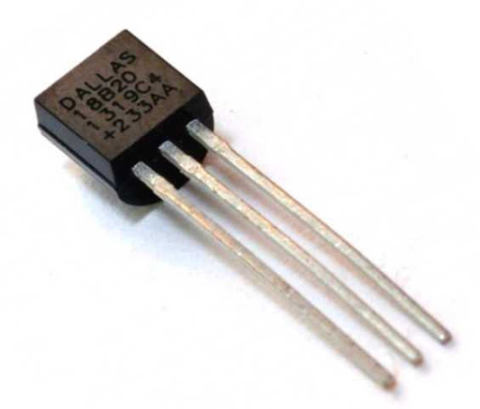 Будемо використовувати для вимірювання температури розчину цифровий датчик температури DS18B20.

Рисунок 2.2 – Датчик DS18b20 у вивідному корпусі

Крім того, що датчик просто перетворює температуру в зміну напруги на напівпровідниковому елементі, він має програмованій чіп з EEPROM пам’яттю.

Діапазон температур, що здатен вимірювати цей датчик: -55 до 125 ° С.

Датчик може передавати температуру розрядністю від 9 до 12 біт, в залежності від налаштувань. Отже роздільна здатність може бути 0,5; 0,25; 0,125 і 0,0625, для 9, 10, 11, 12 біт відповідно. Кожен датчик має 64 – бітний код, що може дозволити розробнику підключати більше 1 – го датчика на лінію. Датчик обмінюється даними з мікропроцесором за допомогою прямокутних імпульсів (інтерфейсу 1 – Wire), тож його достатньо просто підключити до будь якого цифрового піна входу/виходу мікроконтролера. Для живлення потрібні 2 піна, на які можна подавати від 3 до 5.5V.

Слід зауважити, що сигнальний провід потрібно підключати до лінії плюса живлення. Датчик випускається також у водонепроникному варіанті, що дасть можливість для використання в цій установці[4].

***Датчик температури і вологості повітря***

Був вибраний DHT22 – цифровий датчик для вимірювання температури та вологості. Побудований на базі 8-розрядного контролера. Датчик DHT складається з ємнісного датчика вологості та термістора. Також датчик містить в собі АЦП для перетворення аналогових значень вологості та температури у цифровий код.

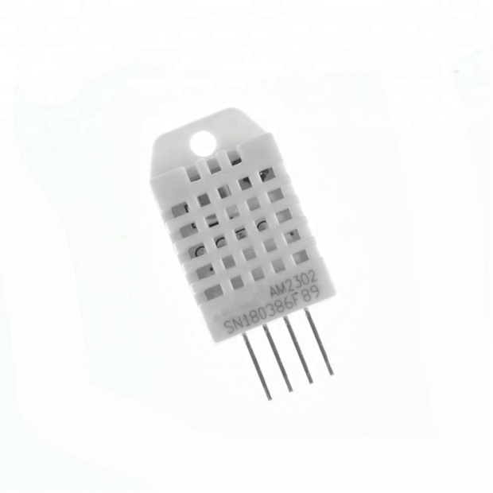

Рисунок 2.3 - Датчик вологості та температури DHT – 22

Таблиця 2.2 Характеристики DHT – 22

|  |  |
| --- | --- |
| Вологість | 0-100% з точністю 2-5% |
| Температура | -40 - 125 град. з точністю ± 0,5 град. |
| Живлення | 3-5 В |
| Частота опитування | не більше 0,5 Гц |
| Габаритні розміри | 15.1мм х 25мм х 7.7мм |
| Споживання | 2.5мА |

Датчик не відрізняється високою швидкодією та точністю, однак цілком підходить для гідропонної системи, бо задовольняє вимогам, що представлені вище і разом з цим коштує трохи менше 1$. Замість 2 датчиків використовується 1, що зменшує економічні витрати на систему [5].

***Датчик освітленості***

Датчик освітленості буде представляти собою дільник напруги з фоторезистором, напруга з якого зчитується за допомогою АЦП мікроконтролера.

Таблиця 2.3 Характеристики фоторезистора GL5549

|  |  |
| --- | --- |
| Максимальна напруга | 150В |
| Діапазон температури | -30~+70 |
| Спектральний пік | 540 |
| Опір при темряві | 10МОм |
| Опір при світлі 10 Люкс | 100-200 кОм(залежить від температури і довжини хвилі) |

***Датчик СO2***

Був вибраний напівпровідниковий датчик чистоти повітря MQ-135. Слідкуючи за його опором за допомогою АЦП можна зробити висновок про концентрацію інших газів ( чадний газ, аміак, бензол, оксид азоту, пари спирту) у повітрі, крім кисню.

Точність датчика здебільшого залежить від його налаштування:

1. Значення дуже залежать від температурі і вологості повітря;

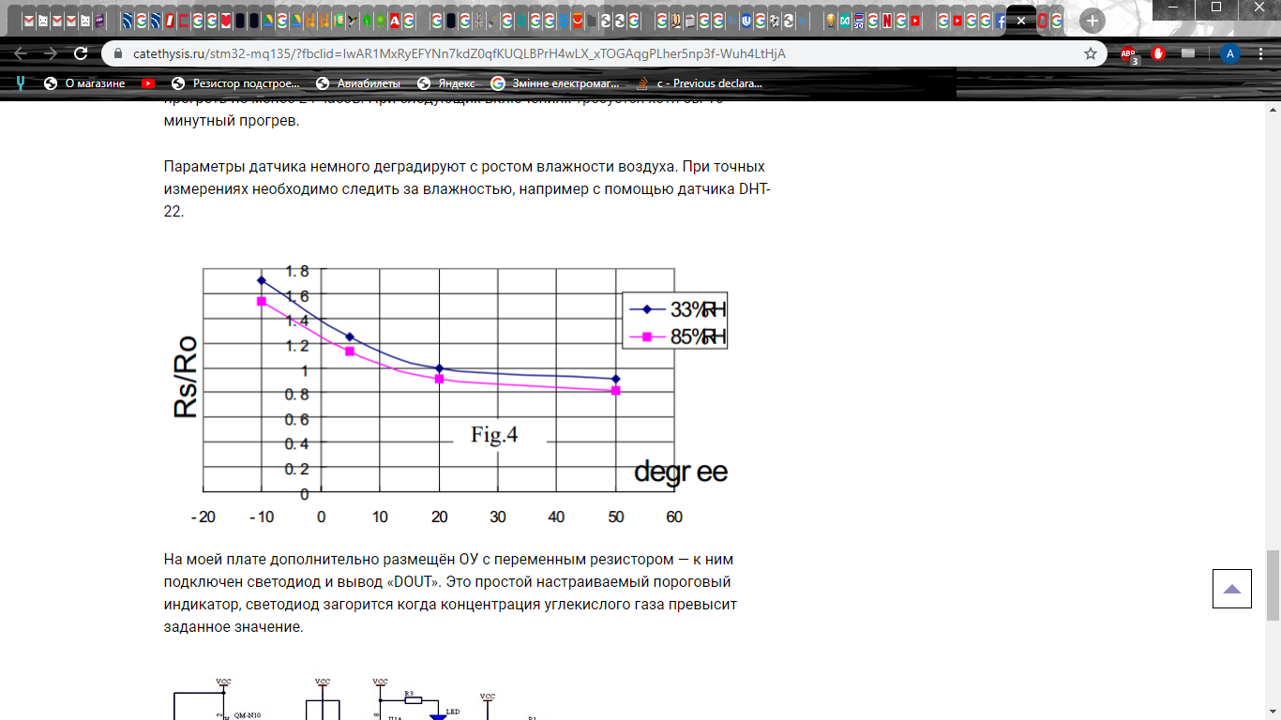

Рисунок 2.4 – Графік залежності опору датчика від температури при різних значеннях вологості

Отже потрібно постійно робити корекцію за температурою і вологістю через DHT22.

2. Перед використанням датчика потрібно зробити корекцію вимірів при

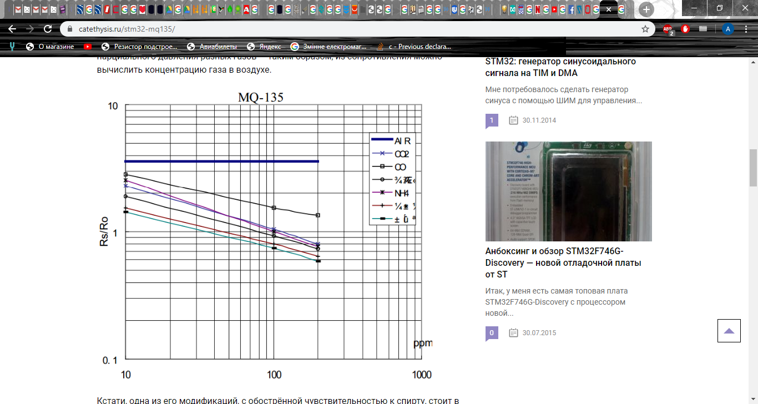20°С і 65% вологості (ідеальні умови) і від неї розраховувати всі інші значення, бо кожен датчик індивідуальний з виробництва.

Рисунок 2.5 – Характеристики опору датчика від концентрації різних газів у повітрі

3.Датчик дуже інертний, тому значення можуть змінюватися впродовж 30 секунд.

4.Датчик потрібно прогрівати впродовж 10 хв перед зняттям коректних даних [6].

Таблиця 2.4 Характеристики MQ-135

|  |  |
| --- | --- |
| Напруга живлення нагрівача | 5В |
| Напруга живлення давача | 3,3-5 В |
| Струм живлення | 150 мА |

***Датчик pH***

Для виміру pH рівня рідини був вибраний модуль SEN0161, що включає в себе pH – зонд і аналоговий підсилювач. Підсилювач перетворює діапазон

-414,12 – 414,12 мВ, в діапазон 0 – 4В, що може АЦП МК. Напруга на виході підсилювача дає інформацію про pH вимірюваної рідини. При цьому pH від напруги змінюється за лінійним законом (при напрузі 2В, pH = 7).

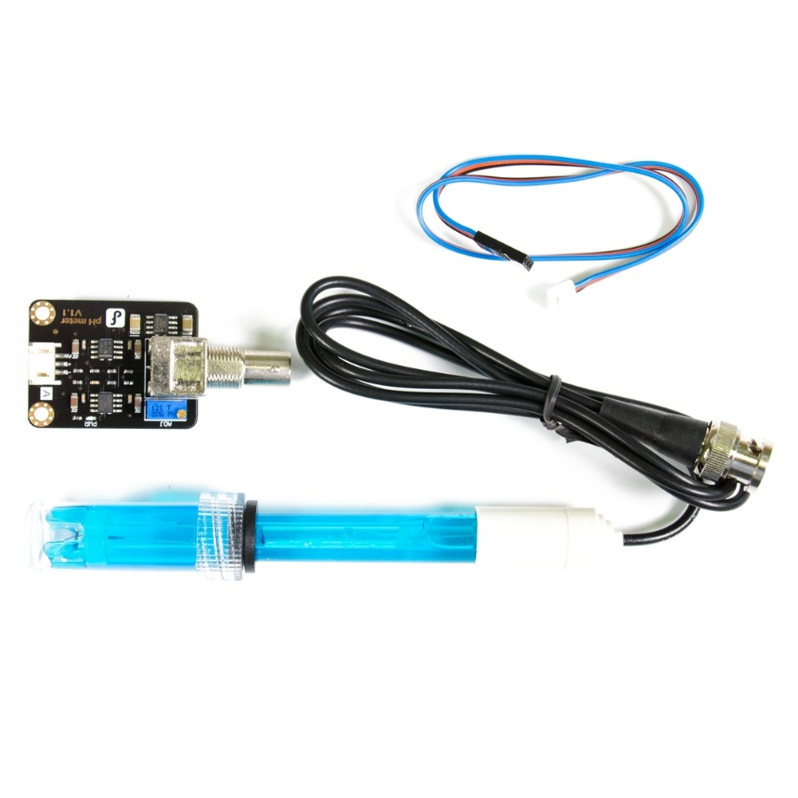

Рисунок 2.6 – Модуль SEN0161

Перед використанням модуля потрібно відкалібрувати його за допомогою потенціометра на платі підсилювача, зануривши його у дистильовану воду (pH = 7) і виставивши напругу 2В на аналоговому виході підсилювача.

Таблиця 2.5 Характеристики SEN0161

|  |  |
| --- | --- |
| Напруга живлення | 5В |
| Діапазон вимірювання | 0…14pH |
| Температура розчинів | 0…60℃ |
| Точність вимірювання | ± 0.1 pH |
| Час одного вимірювання | ≤ 60 сек |

***Датчик електропровідності***

При проведенні огляду датчиків електропровідності води на ринку, був зроблений висновок, що датчики з діапазоном 0 – 2000 мкСм/см (провідність розчину знаходиться в цьому діапазоні) коштують від 100$ і вище. Саме тому було прийнято рішення про виключення датчика з системи керування через його велику вартість і заміну його на портативний кондуктометр

EC-1382A:

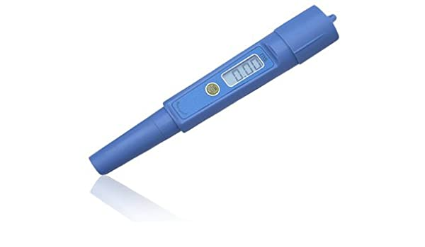

Рисунок 2.7 – Кондуктометр EC-1382A

Таблиця 2.6 Характеристики EC-1382A

|  |  |
| --- | --- |
| Межі вимірювання | 0 – 1 999 мкСм/см |
| Точність | 1 мкСм/см |
| Температурний діапазон | 0 – 50°C |

EC-1382A задовольняє умовам теплиці і діапазону вимірювання.

2.2.2 Вибір обладнання

***Насос***

Був вибраний насос AGV 370-3536.

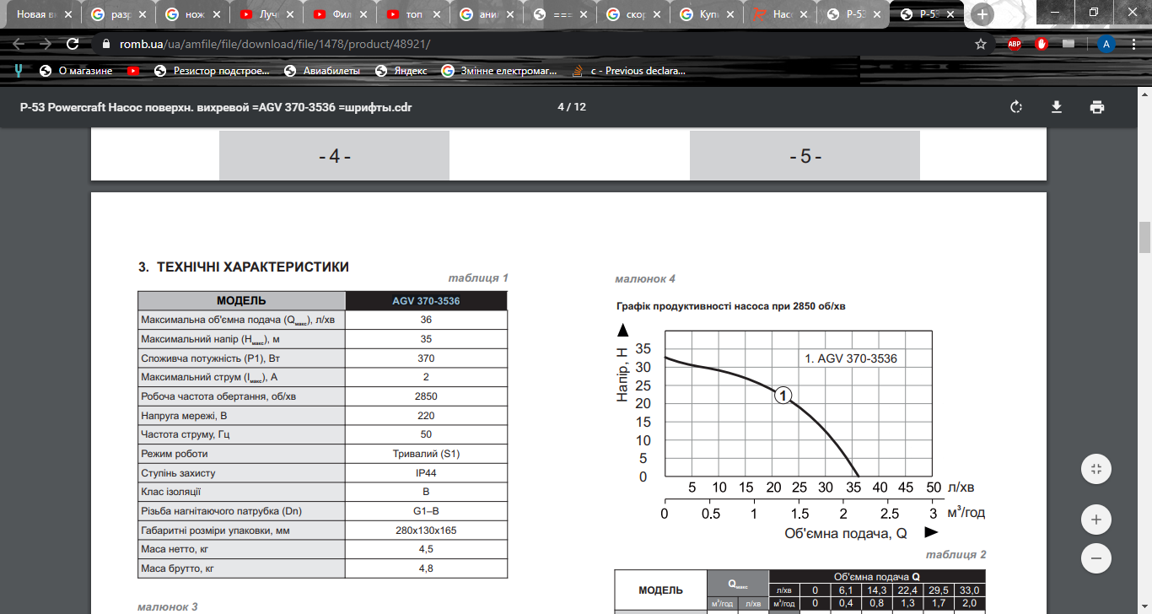Таблиця 2.7 Характеристики AGV 370-3536

|  |  |
| --- | --- |
| Qмакс, л/хв | 36 |
| Hмакс , м | 35 |
| Iмакс , А | 2 |
| Робоча частота обертання, об/хв | 2850 |

Рисунок 2.8 – Графік продуктивності насоса

У нашому випадку при напорі у 2 метри маємо максимальну подачу у 35 літрів за хвилину. Система буде мати 2 насоси, щоб забезпечить подачу розчину навіть при виході з ладу одного з них. Тобто обидва насоси зможуть забезпечити подачу 70 л/хв Подачу можна регулювати за допомогою ШІМ регулятора для обох насосів одночасно. Так як документація насоса не має графіка залежності струму від подачі, то рівні води в трубі при зміні ШІМ потрібно визначати експериментально.

***Система підігріву і циркуляції***

Система складається з:

1.Нагрівач канальний;

2.Вентилятор для подачі повітря в нагрівач;

3. Вентилятор для витягування повітря з теплиці;

Знайдемо продуктивність вентиляторів:

Q = 60V*k, де k = 1.2 для гідропонних систем;

Q = 720

Обрано вентилятори Вентс ВК 150, де цифра – діаметр продуву. Вони можуть досягати продуктивності 890 , що з запасом покриває необхідну величину.

Таблиця 2.8 Характеристики Вентс ВК 150

|  |  |
| --- | --- |
| Потужність | 107 Вт |
| Струм | 0.47 А |
| Швидкість обертання | 2660 |
| Захист | IP X4 |

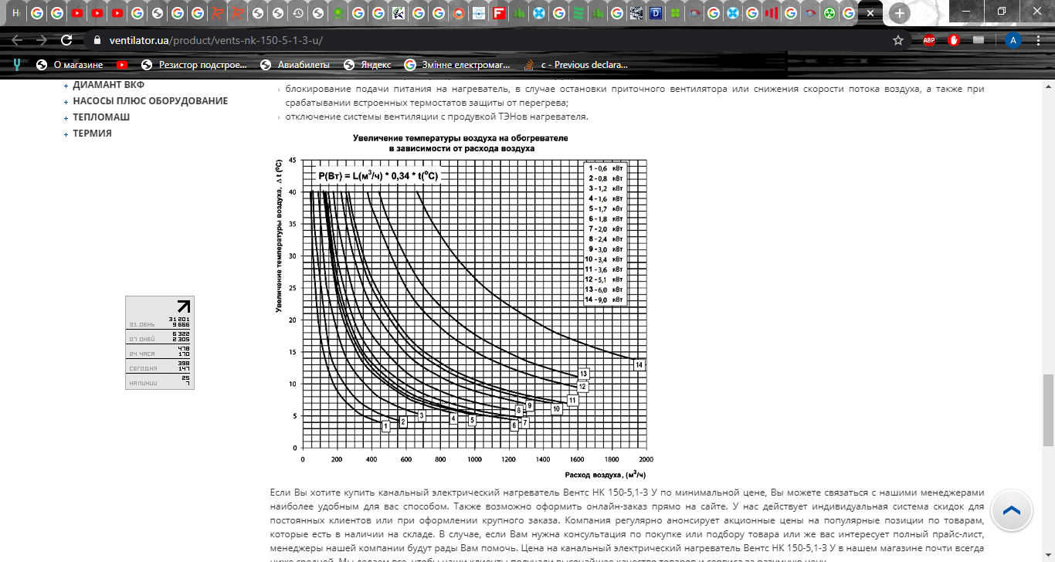 У якості нагрівача канального вибрано Вентс НК 150 – 1.6-1, де 150 -діаметр продуву, а 1.6-потужність ТЕНа у кіловатах.   
Його потрібно узгоджувати з вентиляторами.

Рисунок 2.9 – Збільшення температури повітря на обігрівачі в залежності від розходу повітря

З графіку можна зробити висновок, що при номінальному розході повітря у 890 температура з виходу нагрівача буде збільшена приблизно на 7 градусів. При зменшенні обертання вентилятора цю температуру можна підвищувати. Але не можна допустити зменшення нижче

120 м^3/год, бо можна спровокувати перегрів ТЕНа і спрацювання захисту від перегріву.

Канальний нагрівач обладнаний двома захистами від перегріву:

1. Основний захист з автоматичним перезапуском (температура спрацьовування + 50 ° С). Після охолодження термостат автоматично замикає ланцюг нагрівача.
2. 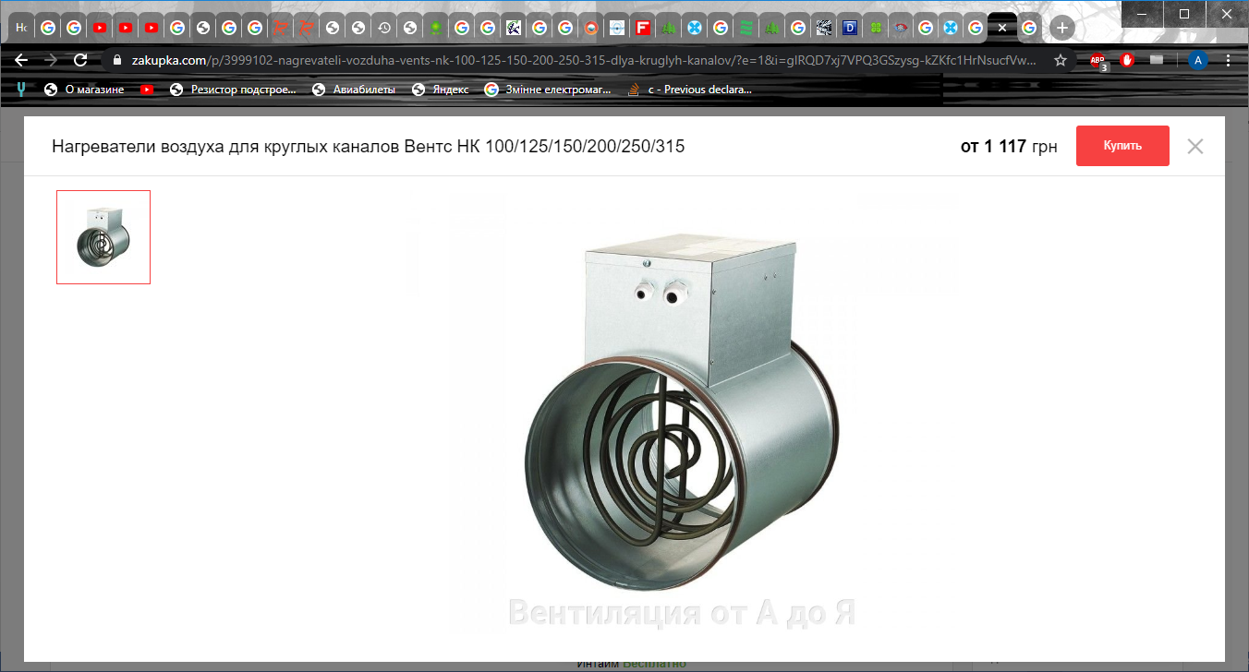Аварійний захист з ручним перезапуском (температура спрацьовування + 90 ° С). У разі спрацювання, живлення на нагрівач можна подати тільки після ручного перезапуску.

Рисунок 2.10 – Нагрівач канальний Вентс НК 150-1.6-1

***Нагрівач для води***

У якості нагрівача для води був вибраний XiLong XL-999 на 100 Вт. Саме виробник цього нагрівача радить встановлювати його в 100 літрові акваріуми, що повністю підходить для цієї системи. Використовує 220 Вольт змінного струму.

***Кулери для охолодження розчину***

# Було вирішено встановити 4 кулери MasterFan MF120L 12V, що мають розмір 12 х 12см. Максимальна швидкість 1200 об/хв. Але потрібно враховувати те, що при цьому випаровування буде відбуватися інтенсивніше, тому потрібно частіше готувати новий розчин.

***Помпа***

Було вирішено встановити звичайну акваріумну помпу AquaEl Circulator 500 з можливістю збагачення киснем ємкості об’ємом до 150л. Потужність 4.4Вт, продуктивність 500 л/год.

***Зволожувач повітря***

Був вибраний зволожувач повітря WETAIR MH-204W, що має функцію рівня води, за яким користувач повинен слідкувати сам. Потужність 25 Вт. Живлення 220В.

***Система освітлення***

Для системи освітлення була вибрана діодна стрічка з діодами широкого спектру FL-16/950, що добре зарекомендувала себе при гідропонному вирощувані.

Таблиця 2.9 Характеристики FL-16/950

|  |  |
| --- | --- |
| Широта спектру | 440-730 нм |
| Потужність | 16 Вт |
| Степінь захисту | IP66 |

2.2.3 Вибір модулів комунікації

***Bluetooth модуль***

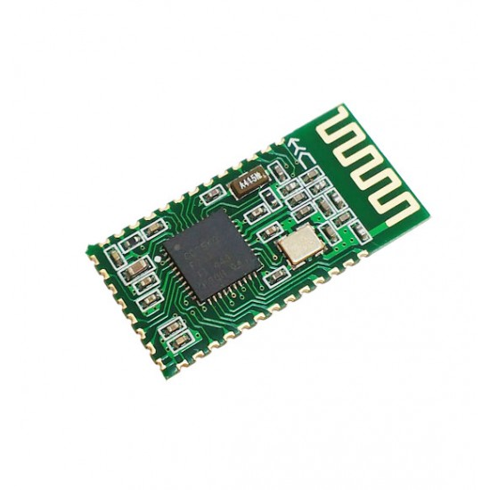 Важливою характеристикою Bluetooth модуля є його профіль. Саме профіль визначає якими командами, даними і функціональними можливостями ці пристрої можуть обмінюватися. Для гідропонних установок підходить профіль SPP (Serial Port Profile). Цей профіль дозволяє пристроям робити емуляцію послідовного порта ПК. Профіль SPP визначає, як пристрої будуть здійснювати обмін даними за допомогою емуляції інтерфейсу RS-232.

Рисунок 2.11 – Модуль НС - 08

Для налаштування гідропонної установки був вибраний модуль HC-08, що може працювати як Transmitter так як Receiver.

Таблиця 2.10 Деякі характеристики модуля НС - 08

|  |  |
| --- | --- |
| Чіп | CC2540 |
| Протокол | Bluetooth v4.0 BLE |
| Дальність роботи | 8-10 м |
| Протокол обміну даними з МК | UART, за допомогою АТ команд |
| Живлення | 2 – 3.3В; 0.4 – 21мА |
| Швидкість обміну даними | 1200bps – 115200bps |

Перевагою цього модуля над іншими є його дальність роботи і режим AT команд для налаштування модуля, що значно спрощує розробку ПО [6].

2.2.4 Вибір мікроконтролера

Наявність модулів комунікації не дає змогу використовувати мікроконтролери з 8-бітними ядрами з малою кількістю оперативної пам’яті (до 1 кБайта), якої просто не вистачить цього. У наш час з’явились нові 32 – бітні МК на ядрі ARM Cortex-M0, Cortex-M3, які за ціною можна порівняти з 8-бітними. За параметрами тактової частоти і енергозбереження значно виграють у конкурентів. Один з цих представників є МК сімейства STM32.

Деякі плюси STM32 перед іншими 32-бітними MK:

1. Pin to pin сумісність. Тобто для одного розміру чіпа існує декілька варіантів МК з різним ОЗУ, FLASH, характеристиками переферії, що дозволяє створювати прошивку для іншого МК і просто його міняти без необхідності розведення іншої друкованої плати під нього, бо всі входи виходи залишились на своїх місцях.

2.DMA. Має вбудований DMA – контролер, що дозволяє розвантажити ядро від обробки і передачі даних. Наприклад може займатися копіюванням даних АЦП із периферії в пам’ять, чи навпаки з пам’яті в периферію у випадку ЦАП, або з пам’яті в пам’ять у випадку зовнішньої RAM.

3. ADC. Мають 1 чи більше 12-бітних АЦП на 16 каналів, що повністю задовольняють потреби установки у точності без використання зовнішньої мікросхеми.

4. GPIO. Мають високий процент IO ніжок від загальної кількості ніжок в корпусі.

МК сімейства STM32 мають корпуси виключно SMD, що є складними для створення дослідних зразків, на відміну від DIP. Тому для виготовлення прототипу, перед створенням друкованої плати на виробництві, часто використовують вже готові рішення плат МК з його обв’язкою і виводами для тестування прошивки. Ця плата поміщається на PLS – роз’єм типу мама, який розташований на друкованій платі, що виготовлена за технологією ЛУТ чи фоторезистом. Навіть якщо МК, на який буде написана прошивка для прототипу, буде відрізнятися від того, що буде встановлюватися на кінцеву плату, то портування коду під інший МК не займе багато часу завдяки стандартним бібліотекам від ST.

Було вирішено скористатися платою BluePill з мікроконтролером STM32F103C8T6 на ній, що повністю задовольняє вимогам установки[8].

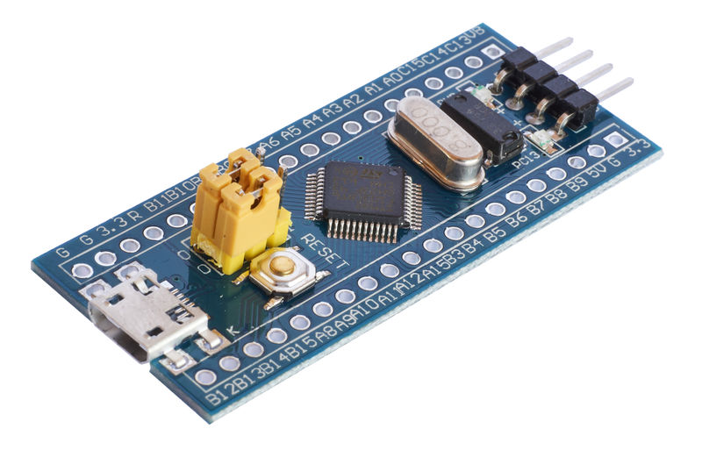

Рисунок 2.13 – Плата BluePill на основі STM32

Таблиця 2.12 Деякі основні характеристики чіп STM32F103C8T6

|  |  |
| --- | --- |
| Ядро | АRM Cortex-M3 |
| Максимальна частота | 72МГц |
| Flash | 64 кБайта |
| RAM | 20 кБайт |
| Кількість входів/виходів | 37 |

Готові рішення контролю параметрів середовища (pH метр і кондуктометр і тд) дуже дорогі і продаються окремо, кожен з яких моє свій дисплей для моніторингу. Система буде представляти собою готову друковану плату з релейними виходами під описане вище обладнання і датчики, що підключається до відповідних роз’ємів на платі. На платі також буде реалізованоBluetooth для комунікації. Застосування єдиної плати с мікроконтролером для керування дозволить знизити ціну і зробити процес моніторингу за установкою більш зручним.

3 ОПИС АЛГОРИТМУ РОБОТИ СИСТЕМИ АВТОМАТИЗАЦІЇ

Для опису алгоритму системи автоматизації можна використовувати різні методи. Найпоширеніші з них:

1. Метод циклограм;

2. Метод графопереходів;

Дані методи важко застосовувати для синтезу цієї системи. Метод циклограм зазвичай застосовують для систем, де можна прослідкувати залежність вихідних сигналів від часу. А метод графопереходів підходить для цифрових систем (вхідні і вихідні сигнали чітко 0 чи 1). В даній системі стан вихідних сигналів буде залежати від напруги на АЦП з датчиків. До того ж більшість вихідних сигналів системи – ШІМ сигнали для керування потужністю, швидкістю обертання двигунів і тд.

Отже було вирішено побудувати таблицю правил керування гідропонною установкою для повного описання алгоритму.

3.1 Створення таблиці правил керування

Система має 7 параметрів, які описують стан гідропонної установки:

*x(t) = {x1, x2, x3, x4, x5, x6, x7, x8};*

*x1 – температура повітря в теплиці (цифровий сигнал по інтерфейсу 1-Wire з АЦП датчика);*

*x2 – відносна вологість повітря в теплиці (цифровий сигнал по інтерфейсу*

*1-Wire з АЦП датчика);*

*x3 – інтенсивність освітлення в теплиці (аналоговий сигнал, що знімається АЦП МК);*

*x4 – температура розчину (цифровий сигнал по інтерфейсу 1-Wire з АЦП датчика);*

*x5 – pH розчину (аналоговий сигнал, що знімається АЦП МК);*

*x6 – концентрація СО2 в повітрі теплиці (аналоговий сигнал, що знімається АЦП МК);*

Діапазони значень, що можуть приймати параметри, які є прийнятними для великого діапазону рослин, що можуть вирощуватися в цій гідропонній установці:

x1 [15; 30] ℃, x2 [20; 90] %, x3 [0; 3000]Лк, x4 [24; 26] ℃,

x5 [4; 7] pH, x6 [0; 2500] ppm.

Система має змінні, що налаштовує користувач:

Налаштування температури т*еплиці (℃):*

*t_upper – верхня границя температури теплиці;*

*t_lower – нижня границя температури теплиці;*

Налаштування відносної вологості теплиці (%):

*p_upper – верхня границя відносної вологості теплиці;*

*p_lower –нижня границя відносної вологості теплиці;*

*Вологість повинна бути кратна 5-ти.*

Налаштування інтенсивності освітлення (Лк):

*i_real – бажане освітлення;*

Налаштування таймера ночі (повне вимкнення всіх штучних джерел живлення з моменту часу T_start до моменту часу T_stop)

T1 - налаштування таймера спрацьовування насосів (діапазон між спрацюваннями (від 0 до 20 хв у хвилинах), а довжина спрацювання незмінна і дорівнює 5 хвилин, що достатньо для повноцінного живлення коренів);

T2 - налаштування таймера спрацьовування помпи (діапазон між спрацюваннями (від 0 до 5 хв у хвилинах), а довжина спрацювання незмінна і дорівнює 1 хвилині, що достатньо для повноцінного живлення коренів киснем);

Налаштування pH розчину:

*pH_upper – верхня границя pH розчину;*

*pH_lower –нижня границя pH розчину;*

Налаштування СО2:

*ppm_upper – верхня границя концентрації СО2;*

Налаштування висоти водяного потоку в трубі:

У відсотках: (10, 20, 30, 40, 50…100)%

Температура розчину повинна бути 24 - 26 ℃ для всіх типів рослин, тому цей параметр не піддається налаштуванню.

Діапазон вологості всередині верхньої труби визначається експериментально:

*p_normal – вологість під час протікання води;*

*p_critical – критична вологість, коли корені починають висихати;*

Також система має вихідні сигнали:

*u(t) = {u1, u2, u3, u4, u5, u6, u7, u8};*

*u1 –бінарний сигнал, що керує нагрівачем канальним;*

*u2 –бінарний сигнал, що керує вентиляторами;*

*u3– бінарний сигнал, що керує нагрівачем розчину;*

*u4 – бінарний сигнал, що керує кулерами для охолодження розчину;*

*u5 – ШІМ сигнал, що керує системою освітлення;*

*u6 – бінарний сигнал, що керує помпою;*

*u7 – бінарний сигнал, що керує зволожувачем повітря;*

*u8 – ШІМ сигнал, що керує насосами*

Таблиця 3.1 Правила керування гідропонною установкою

|  |  |  |  |
| --- | --- | --- | --- |
| Параметр | Умова | Зміна вихідних сигналів | Дія |
| x1 | x1 > t_upper | u1,u2 | u1=0;  u2=1; |
| x1 | x1 < t_lower | u1,u2 | u1=1;  u2=1; |
| x1 | x1 > t_lower  x1 < t_upper | u1,u2 | u1=0;  u2=0; |
| x2 | x2 > p_upper | u2,u7 | u7=0;  u2=1; |
| x2 | x2 <p_lower | u2,u7 | u7=1;  u2=0; |
| x3 | x3 >i_real | u5 | Зменшуємо коефіцієнт заповнення  u5=1(ШІМ от 0 – 100%) |
| x3 | x3 <i_real | u5 | Збільшуємо коефіцієнт заповнення  u5=1(ШІМ от 0 – 100%) |
| x4 | x4>26 ℃ | u3,u4 | u3 = 0;  u4 = 1; |
| x4 | x4<24 ℃ | u3,u4 | u3 = 1;  u4 = 0; |
| x5 | x5 > pH_upper | Ручне керування параметром шляхом зміни його складу | Додавання компонента для зниження pH у розчин |
| x5 | x5 < pH_lower | Ручне керування параметром шляхом зміни його складу | Додавання компонента для підвищення pH у розчин |
| x6 | x6>ppm_upper | u2 | u2=1 |
| t_1*(год) | (t_1)>T_start | *u5* | *u5=0;* |
| t_1*(год) | (t_1)>T_stop | *u5* | u5=1(ШІМ от 0 – 100%) |
| t_1*(год) | (t_1)=24 | t_1 | t_1=0; |
| t_2*(хв) | t_2>5 | u8 | u8=0; |
| t_2*(хв) | t_2>(5+T1) | u8, t_2 | u8=1(ШІМ от 0 – 100%), заданий користувачем;  t_2=0; |
| t_3*(хв) | t_3>1 | u6 | u6=0; |
| t_3*(хв) | t_3>(1+T2) | u6 | u6=1; |

4 РОЗРОБКА ЕЛЕКТРИЧНИХ СХЕМ СИСТЕМИ АВТОМАТИЗАЦІЇ

При побудові загальної схеми електричної принципової зручно розбити її на декілька принципових схем складових системи керування:

1. Схема МК і його обв’язка;

2. Схема силової частини;

3. Схема модуля комунікації і вимірювальної частини;

Для створення принципових схем було використано програмне середовище Proteus Professional, так як воно поєднує у собі додаток для створення схем, їх тестування і розведення друкованих плат. Це зменшує кількість помилок при створенні дослідного зразка або кінцевого виробу. Крім цього, Proteus є досить простим у користуванні.

4.1 Створення принципових схем складових системи керування

1. При створені схеми живлення МК і його обв’язки (рисунок 4.1) був використаний МК STM32F103C8T6 (був вибраний вище по вимогам). Після перегляду документації МК[9], по рекомендаціях (у проектуванні схеми і підборі номіналів елементів) з неї була спроектована обв’язка МК.

Насамперед, схема має 2 кварцових резонатори. На 8 МHz (Х2), для тактування ядра і периферії на 32768 Гц (Х1), для роботи RTC (таймера реального часу). Хоча у прошивці не передбачено його використання, але при зміні прошивки, не буде необхідності в проектуванні іншої плати. Конденсатори С7, С8 і С9, С10 потрібні для точної роботи кварцового резонатора і не допускають виходу мза його межі точності. Номінали можна взяти з документації на відповідний кварц ( параметр Load Capacitance). Номінал конденсатора буде дорівнювати числу з документації мінус ємність ніжки, доріжок на платі і тд. Цими величинами можна знехтувати, крім ємності ніжки МК (3 pF для stm32).

Роз’єми Boot0 і Boot1 потрібні для керування завантаженням МК. В залежності від комбінації логічних рівнів на виводах Boot0 і Boot1 при подачі живлення мікроконтролер почне виконувати код з різних областей пам’яті (з написаного завантажувача, FLASH чи SRAM).

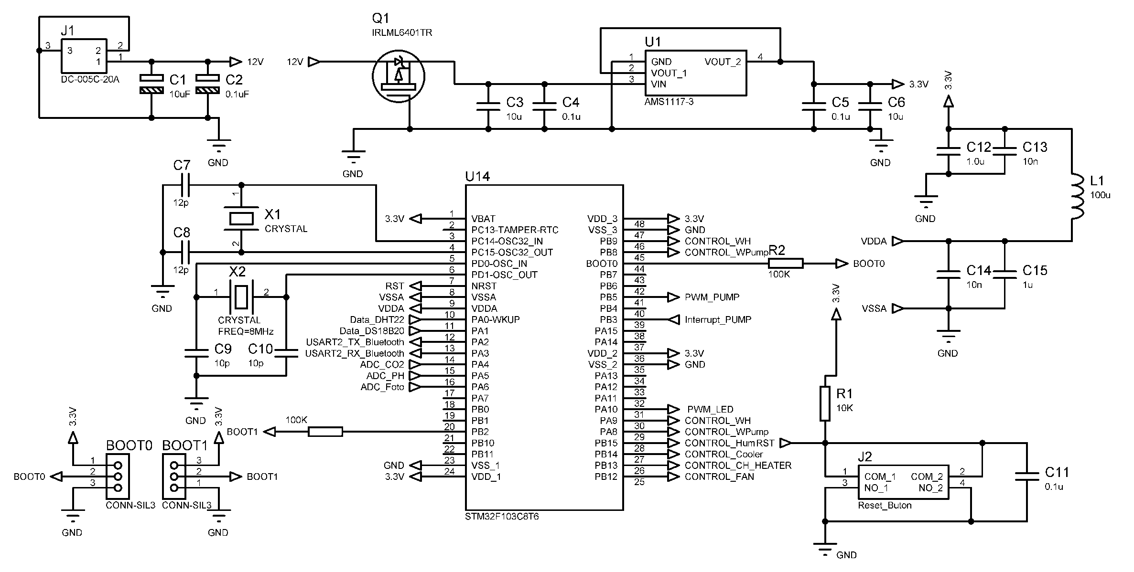

Рисунок 4.1 - Схема МК і його обв’язка;

Керамічні конденсатори С12, С13 ставляться на вході живлення для згладжування коротких імпульсних завад від роботи будь якої цифрової мікросхеми (МК не виключення).

Керамічні конденсатори С14, С15 ставляться на вході аналогового живлення для зменшення завад на АЦП МК (для отримання коректних даних).

Індуктивність L1 потрібна для розділення цифрового і аналогового кола схеми, щоб зробити будь які наводки цифрових сигналів на аналогове коло неможливими .

Кнопка Reset при тестуванні пристрою потрібна для швидкого перезавантаження мікроконтролера. Резистор R1 потрібен для підтяжки піна до живлення. Конденсатор С11 потрібен для зменшення брязкоту контактів кнопки і коректного її спрацювання.

Для згладжування більш глибоких кидків напруги з блока живлення потрібні електролітичні конденсатори С1 і С2.

Для живлення МК потрібно понизити напругу з 12 до 3.3В. Найбільш просто це зробити за допомогою стабілізатора. Стабілізатор AMS1117[10] може виконати цю функцію і пропускати через себе струм до 1А. Мікроконтролер при роботі на максимальній частоті у 72МГц і при включеній усій периферії буде споживати 50мА. Також стабілізатор буде живити Bluetooth модуль НС–08[11], що максимально споживає 21мА при непідключеному стані, DS18B20 – 9мА та DHT22 – 2.5мА в режимі формування даних. Отже максимальний струм – 82.5мА, що значно менше 1 А.

Конденсатори С3, С4, С5, С6 потрібні для фільтрації завад вхідної і вихідної напруги мікросхеми.

P-канальний MOSFET IRLML6401 потрібен для захисту схеми від зміни полярності. В нормальному режимі на Gate – мінус, отже транзистор відкритий, при подачі позитивного потенціалу – транзистор закритий.

2. При створенні силової частини були сформульовані такі вимоги:

1) Реалізація ШІМ виходу для керування потужністю насосної системи;

2) Реалізація ШІМ виходу для керування яскравістю LED стрічок;

3) Релейне керування нагрівачем розчину, кулерами для охолодження розчину, зволожувачем повітря. Живлення реле;

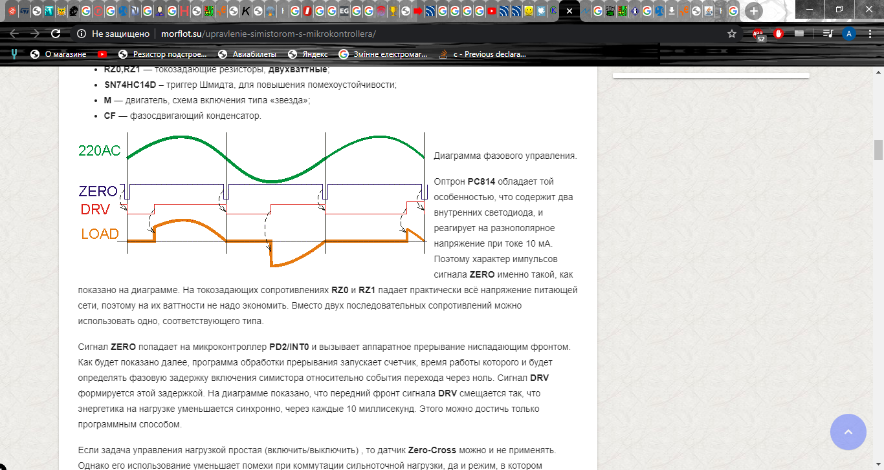1) Для реалізації була вибрана схема керування потужністю за допомогою симістора, яку можна побачити на рисунку 4.2 зверху. Її можна використовувати для керування активним і невеликим індуктивним навантаженням (двигуном), що має малу інерційність навантаження. При керуванні потужним ЕД, що має змінне навантаження краще використовувати частотне чи векторне керування швидкістю, але для цих умов керування ця схема є оптимальною.

Принцип шимування мережі можна побачити на рисунку 4.3. Система відстежує перехід напруги через 0. Після цього розмикає симістор і запускає таймер, по сплину якого симістор знову розмикається. Таким чином, керуючи часом таймера у межах півперіоду синусоїди, можна керувати потужністю.

Рисунок 4.3 – Діаграма фазового керування

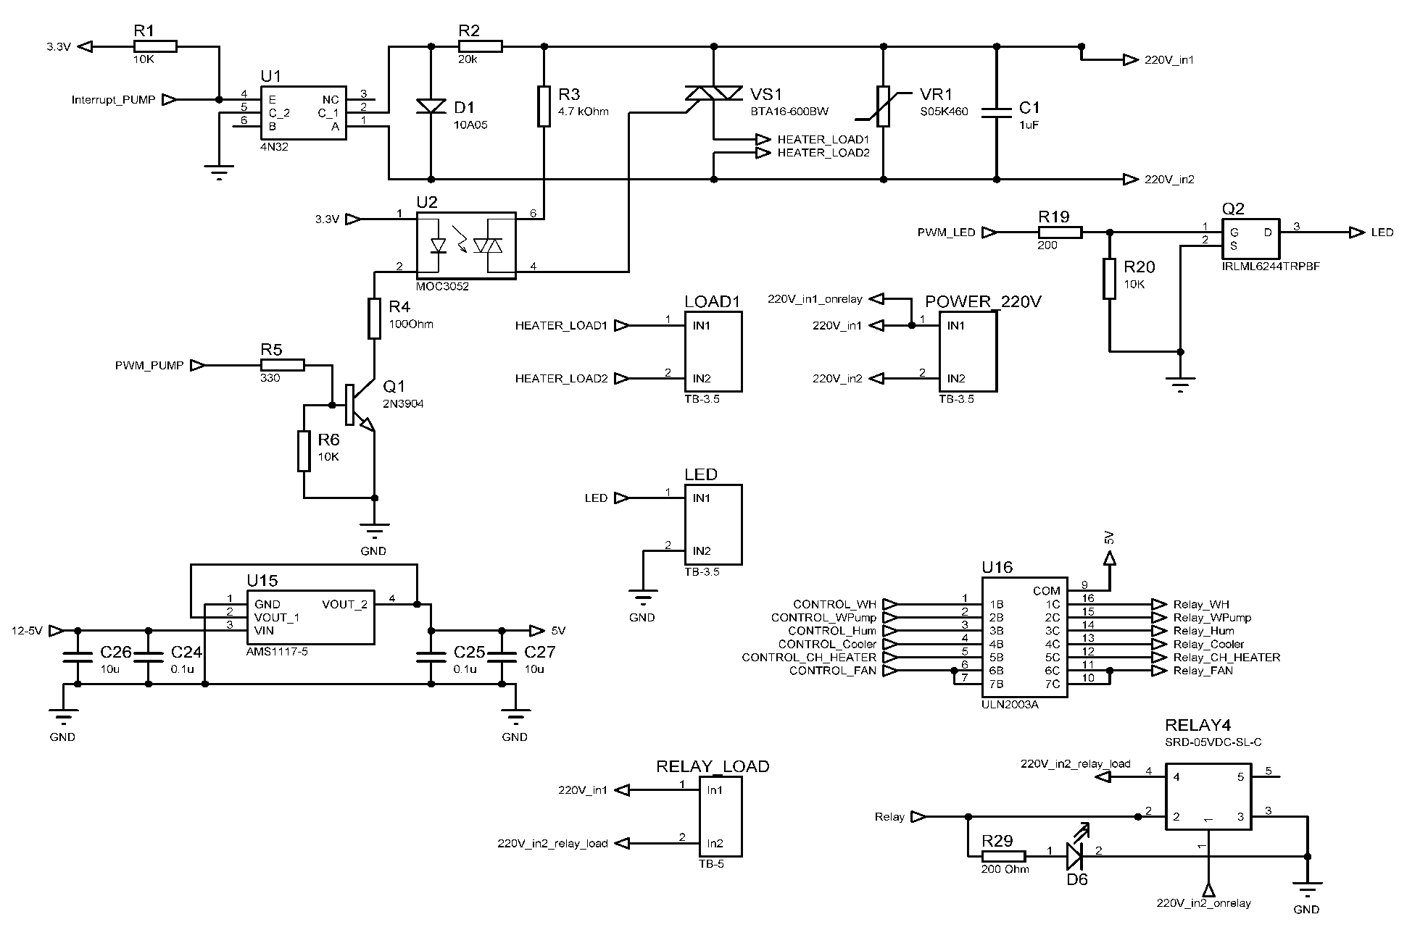

Рисунок 4.2 - Схема силової частини

Схема складається з 2-х вузлів. Вузол керування навантаженням і вузол датчика переходу через нуль. На схемі зображений 1 із 3 ШІМ виходів.

Конденсатор С1 призначений для фільтрації стрибків напруги мережі;

Варистор VR1 слугує для захисту електронної схеми від стрибків напруги мережі. Обирають варистори по напрузі захисту (напруга при якій варистор пропускає через себе весь струм мережі). Якщо напруга мережі 220 В, то найчастіше обирають варистор на напругу 470В, що дорівнює середньоквадратичному значенню 300В. Також варисторі потрібно обирати по їх діаметру. Чим більший діаметр варистора, тим більшу потужність імпульсу він здатний прийняти.

Транзисторна оптопара U1 4n32 [12], потрібна для «захвату нуля» мережі і гальванічної розв’язки від неї. При «захваті» відбувається шунтування виводу МК на землю.

Діод D1 захищає оптопару від півхвилі зворотної напруги, щоб не допускати пробиття зворотною напругою діода в оптопарі.

Резистор R2 вибраний на потужність 3 Вт, опором 33кОм, для живлення діода оптопари. Для нормального відкриття цієї оптопари потрібен струм 10мА і максимальна напруга 1.5В. Так як амплітудне значення напруги мережі Ua = 220 *1.41 = 310В, то на резисторі повинно падати:

U = 310 – 1.5= 308.5. Одже опір резистора R = 308.5/0.01 = 30850Ом;

P = 0.01*0*01*30850 = 3.085Вт;

Алгоритм керування симістором - фазоімпульсний, тобто регулювання потужності на навантаженні виконується за допомогою зміни часу відкриття симістора від початку півперіоду напруги. При потужності 100% імпульс відкривання симістора приходить відразу після появи сигналу від датчика переходу мережевої напруги через «нуль», що призводить до пропускання всієї півхвилі мережевої напруги (10 мс). При потужності 10% відбувається затримка включення сімістора на 9 мс і в навантаження йде лише 1 мс напруги.

Оптосимістор U2 MOC3052 [13], керує силовим симістором VS1. Сигнал з МК відкриває транзистор Q1 2n3904 [14], що в свою чергу замикає коло з діодом в оптосимісторі.

Розрахуємо резистор R4, що задає струм для включення діода і знижує напругу на ньому, знаючи з документації мікросхеми, що максимальна напруга, що може на ньому падати - 1.5В, максимальний прямий

струм– 50мА, а струм при якому відбувається відкриття 20мА. На резисторі повинно падати: U = 3.3 – 1.5 = 1.8В;

Отже опір резистора повинен бути більше: R = U/0.02 = 90Ом; Вибираємо резистор 100Ом;

Резистор R6 – підтягує базу резистора до землі, щоб вона не ловила завади.

Резистор R5 – задає струм бази для відкриття транзистора. Максимальний струм колектора 0.2 А, що вистачає для запалювання діода.

Для вибору симістора потрібно знати струми, які потрібно комутувати:

Насосна система – 4А;

Для нашої схеми був вибраний симістор BTA16-600BW на 16А.

Резистор R3 задає струм керуючого електроду симістора. З документації відомо, що струм відкривання = 50мА, тобто підібравши резистор 4700Ом, можна забезпечити струм відкривання у 65 мА.

2) Для реалізації ШІМ виходу для керування яскравістю LED стрічок був вибраний n – канальний MOSFET IRLML6244[15] з максимальним струмом стоку 6.4А. Керуючись тим, що для освітлення гідропонної установки потрібно 4 метра стрічки, а 1 метр стрічки споживає струм 1.33А, то вся стрічка споживає 5.33А.

3)Для керування нагрівачем розчину, кулерами для охолодження розчину, зволожувачем повітря були вибрані реле SRD-05VDC-SL-C на 10А, максимального струму, яких вистачить для їх комутаціїї.

Для керування реле мікроконтролером було вирішено застосувати мікросхему-драйвер U5 ULN2003A[16]. Один канал якої, може витримувати струм до 500мА, а для комутації реле на котушку потрібно подати 100мА. Крім того, виходи мікросхеми можна об’єднувати, для їх розвантаження. Мікросхемою можна керувати різними типами логіки (3.3 чи 5В), головне подати на вхід струм не більше 25мА, а вхід МК може видавати максимальний струм 20мА, отже струмообмежуючі резистори можна не включати в схему.

Для живлення катушок (300мА) реле був використаний стабілізатор AMS1117-5, що по характеристикам не відрізняється від AMS1117-3.3, що був описаний вище.

3. Схема модулів комунікації і вимірювальної частини, що зображена на рисунку 4.4 представляє собою конектори для датчиків і модуля, їх обв’язка.

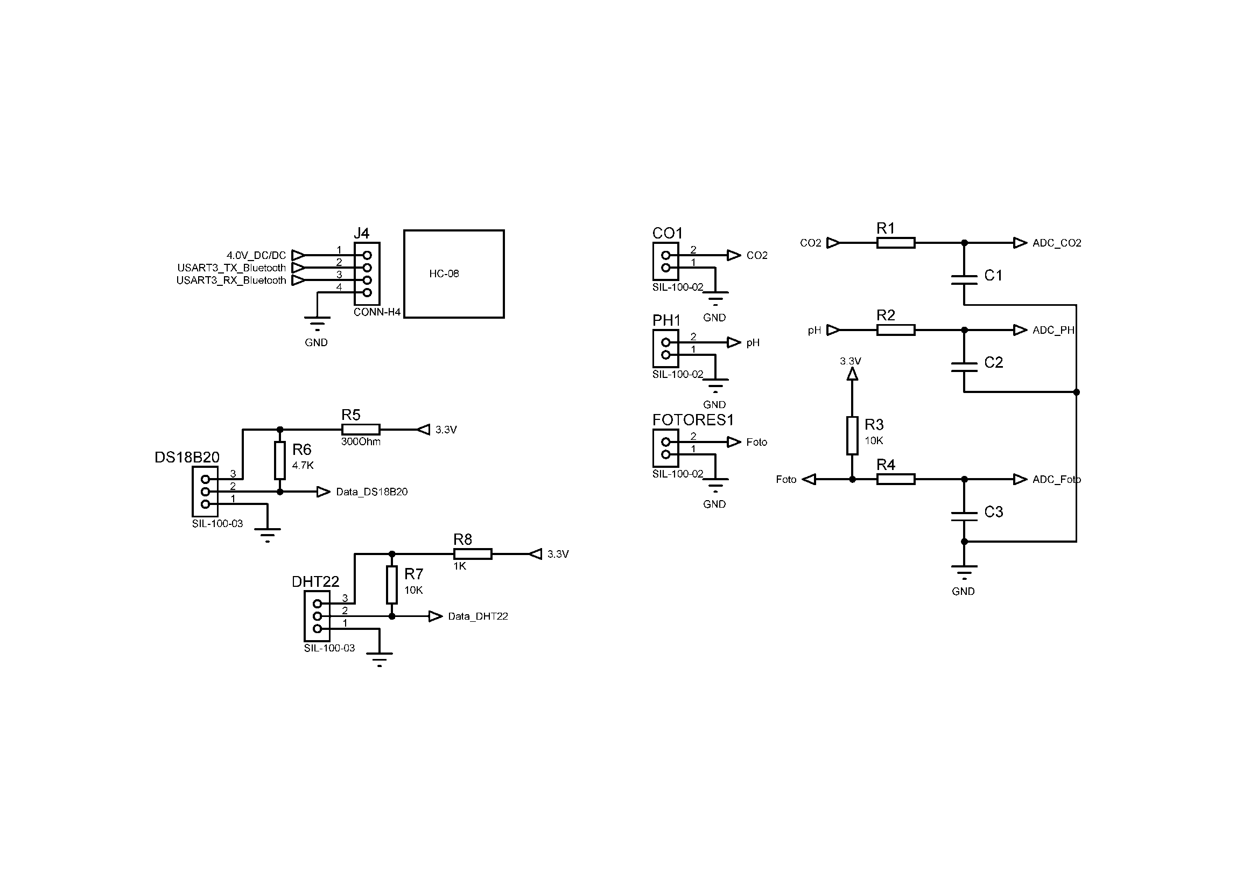

Рисунок 4.4 - Схема модулів комунікації і вимірювальної частини

RC – кола R1-C1, R2-C2, R4-C3 (фільтри низької частоти) потрібні для АЦП для фільтрування шумів. Їх номінали напряму залежать від частоти дискретизації АЦП мікроконтролера, яка буде розрахована у наступних розділах.

Резистор R3 – резистор дільника напруги для фоторезистора.

Резистори R6 i R7 – підтяжка лінії даних до лінії живлення (лінія даних при цьому опускається до землі).

Резистори R5 і R8 струмообмежувальні резистори, опір яких розрахований за законом Ома згідно споживання датчиків.

5 ДОСЛІДЖЕННЯ СТАТИЧНИХ ТА ДИНАМІЧНИХ РЕЖИМІВ

СИСТЕМИ АВТОМАТИЗАЦІЇ

Для дослідження динамічних режимів системи автоматизації було вирішено перевірити базову працездатність системи за допомогою експериментальної установки. Через нестачу деякого обладнання, а саме датчика pH і всього виконавчого обладнання, було вирішено замінити активне і активно – індуктивне навантаження (двигуни) на еквівалентний опір (реостат), що буде навантажувати систему на струм, що дорівнює максимальному для двигунів (при 100% ШІМ). Це максимально наблизить умови тестування до умов реальної установки і дасть змогу перевірити схему на правильність розрахунку елементів. Для перевірки принципіальної схеми було вирішено реалізовувати схемотехніку не всіх релейних виходів, а лише по одному кожного виду, а потім з’єднувати їх з відповідними виходами МК за допомогою перемичок для перевірки схемотехніки. Для перевірки алгоритму можна використовувати осцилограф, під’єднуючись до відповідних виводів МК.

У якості МК і його обв’язки було вирішено застосувати плату BluePill на основі STM32 і помістити його на роз’єми типу «мама» для швидкого прототипування.

Замість датчика pH, CO було вирішено подавати напругу на АЦП лабораторним блоком живлення для імітування його дії.

На рисунку 5.1 було спроектовано схему прототипу установки у середовищі Proteus Professional. Схема має 1 релейний вихід, який можна з’єднувати з різними виходами МК за допомогою перемички для тестування. Для візуального спостереження переключення реле був доданий світлодіод.

Також можна розрахувати RC – ланцюги на входах АЦП (R8, R9, R10,C2,C3,C4). Закладаючи у ПО пристрою, модуль АЦП МК буде тактуватися від 750 кГц. Отже час періоду вибірки буде дорівнювати часу

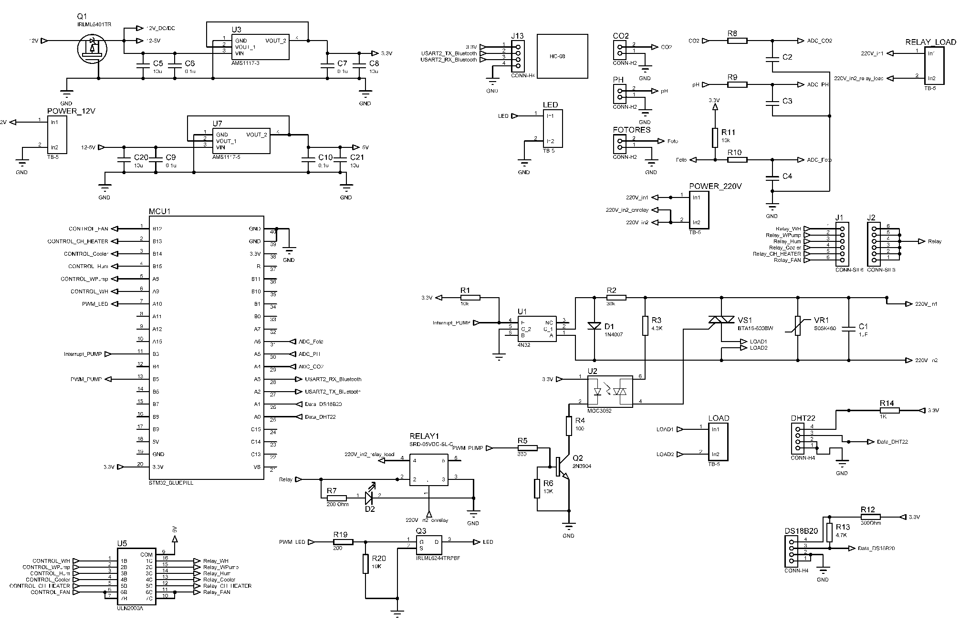 Рисунок 5.1 – Схема прототипу установки

вимірювання АЦП 12.5 тактів + Sampling time 239.5 тактів. Разом – 252 такти на 1 вимір. Отож частота дискретизації АЦП:

750000/252 = 2980 вимірів за секунду (Гц).

Фільтр потрібно вибирати так, щоб частота зрізу ФНЧ фільтра дорівнювала половині від частоти дискретизації АЦП.

Отже можна ставити резистор опором 1кОм і конденсатор 0.1uF у якості фільтра.

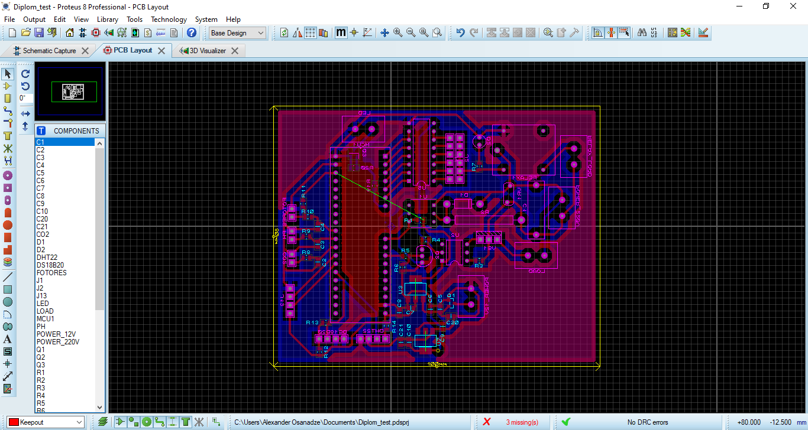 Після цього була спроектована друкована плата, що знаходиться на репозиторії[17] разом із проектом прошивки контролера. Друковану плату можна побачити у двовимірному (рисунок 5.2) і тривимірному (рисунок 5.3 і рисунок 5.4) вигляді.

Рисунок 5.1 – Двошарова друкована плата установки у двовимірному вигляді

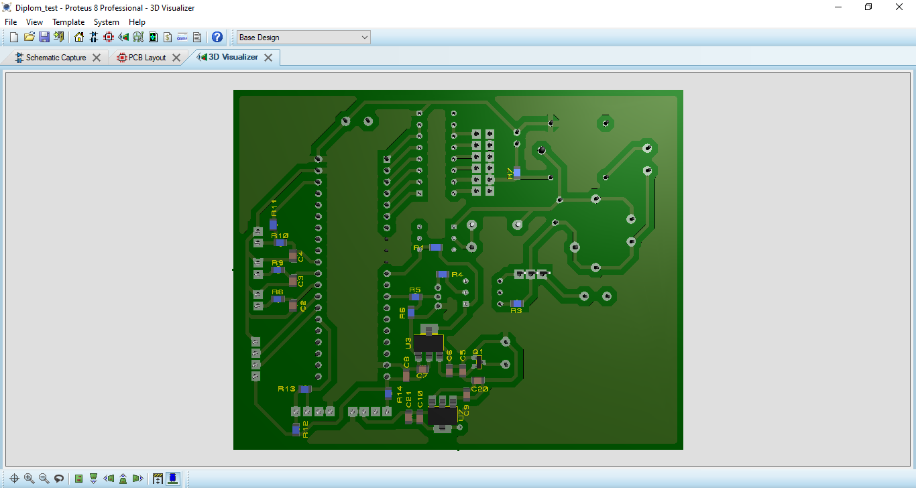

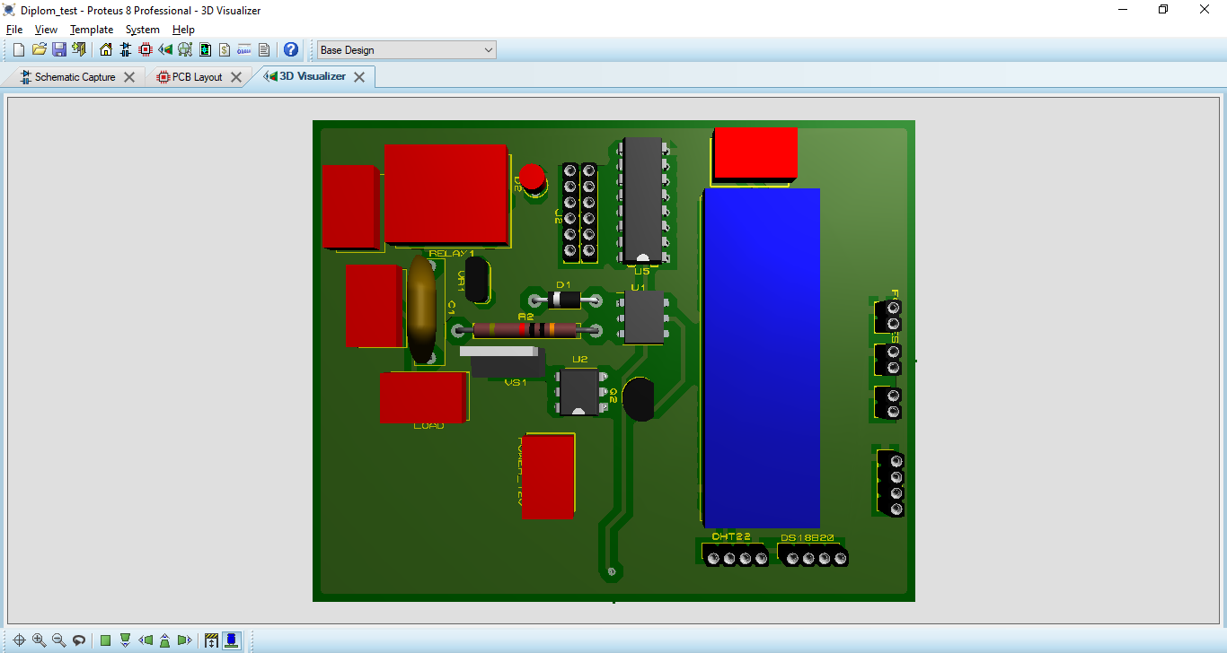Рисунок 5.2 – Вид знизу двошарової друкованої плати установки у тривимірному вигляді

Рисунок 5.3 – Вид зверху двошарової друкованої плати установки у тривимірному вигляді

Так як на виконання проекту було виділено обмежений час, то у якості бібліотеки для розробки була вибрана бібліотека HAL, що максимально спрощує процес розробки ПО і зменшує час роботи з документацією на чіп. Ця бібліотека має можливість швидко визивати потрібні функції для ініціалізації і керування периферією, не торкаючись при цьому роботи напряму з регістрами, як бібліотека CMSIS. Мінус – код займає багато FLASH пам’яті МК, бо функції HAL часто не є достатньо оптимізованими, але у рамках дипломного проекту може використовуватись, тоді як при проектуванні реального пристрою, де важливим є швидкодія і оптимізація ПО, вона не є допустимою у використані.

**СПИСОК ВИКОРИСТАНИХ ДЖЕРЕЛ**

# 1. Чесноков В. А. Выращивание растений без почвы / В. А. Чесноков. – Ленинград: Ленинградского университета, 1960. – 162 с

2. Биологическая ценность гидропонного зеленого корма для коров. // Агрономия. Ветеринария и зоология. – 2018. – С. 118.

3. Применение гидропонных технологий для выращивания овощей и салатов в крестьянских хозяйствах / [Електронний ресурс]/URL

<http://www.rusnauka.com/30_PERNR_2014/Agricole/4_176749.doc.htm>

4. Datasheet на датчик температури DS18B20 / [Електронний ресурс]/URL

<https://pdf1.alldatasheet.com/datasheet-pdf/view/58557/DALLAS/DS18B20.html>

5. Datasheet на датчик DHT22/ [Електронний ресурс]/URL

<https://www.sparkfun.com/datasheets/Sensors/Temperature/DHT22.pdf>

6. Datasheet на Bluetooth модуль HC-08/ [Електронний ресурс]/URL

<http://www.wavesen.com/mysys/db_picture/news3/2015121885146101.pdf>

7. Datasheet на STM32F103C8T6/ [Електронний ресурс]/URL

<https://www.st.com/resource/en/datasheet/stm32f103c8.pdf>

8. Reference manual на STM32F103xx/ [Електронний ресурс]/URL

<https://www.st.com/resource/en/reference_manual/cd00171190-stm32f101xx-stm32f102xx-stm32f103xx-stm32f105xx-and-stm32f107xx-advanced-armbased-32bit-mcus-stmicroelectronics.pdf>

9. Datasheet на AMS1117/ [Електронний ресурс]/URL

<http://www.advanced-monolithic.com/pdf/ds1117.pdf>

10. HC-08 bluetooth uart communication module v2.0 user manual/ [Електронний ресурс]/URL <http://www.wavesen.com/mysys/db_picture/news3/2015121885146101.pdf>

11. Datasheet на 4n32/ [Електронний ресурс]/URL

<http://www.farnell.com/datasheets/2047145.pdf>

12. Datasheet на MOC3052/ [Електронний ресурс]/URL

<https://www.rcscomponents.kiev.ua/datasheets/29243_6147105.pdf>

13. Datasheet на 2n3904/ [Електронний ресурс]/URL

<https://www.onsemi.com/pub/Collateral/2N3903-D.PDF>

14. Datasheet на IRLML6244/ [Електронний ресурс]/URL

<https://www.infineon.com/dgdl/irlml6244pbf.pdf?fileId=5546d462533600a4015356686fed261f>

15. Datasheet на ULN2003A/ [Електронний ресурс]/URL

<https://pdf1.alldatasheet.com/datasheet-pdf/view/25566/STMICROELECTRONICS/ULN2003A.html>

16. Datasheet на MP1584/ [Електронний ресурс]/URL

<https://pdf1.alldatasheet.com/datasheet-pdf/view/551592/MPS/MP1584.html>

17. Репозиторій з друкованою платою і прошивкою МК/ [Електронний ресурс]/URL <https://github.com/alexander1810/Diplom>